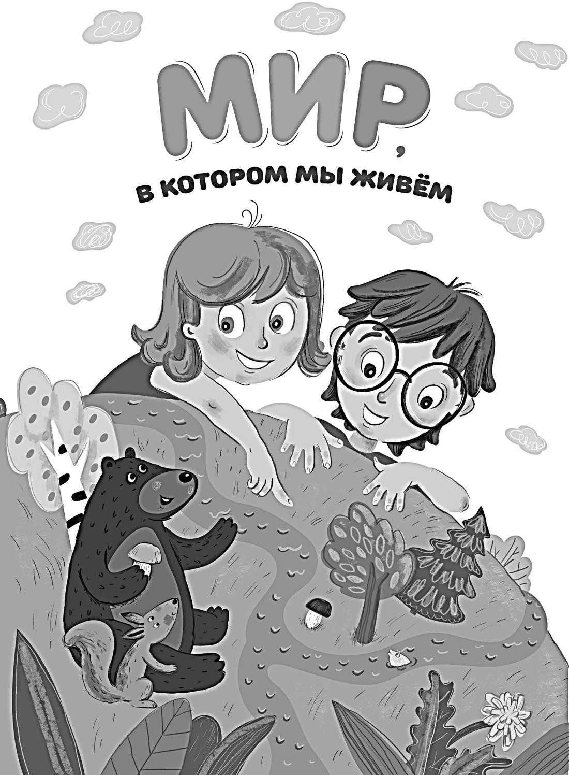

УДК 372.36
ББК 74.102 + 74.261
О-51

Авторы-составители:
Балезина Юлия Сергеевна, Наумова Аделина Ивановна, Сергеева Дарья Олеговна, Пупова Анна Дмитриевна, Чукилева Дарья Алексеевна

Педагоги-наставники:
Лямина Ольга Валентиновна, Богданова Екатерина Анатольевна

Рабочая тетрадь «Мир, в котором мы живём» предназначена для работы с детьми 6-7 лет в дошкольной подготовке по окружающему миру. Ребёнок познакомится с понятной для его возраста классификацией растительного и животного мира, узнает о некоторых его представителях; получит доступную информацию о земном шаре, временах года, познакомится с планетами Солнечной системы. Предложенные в рабочей тетради задания направлены на развитие интеллекта, на умение анализировать, сравнивать, обобщать, классифицировать, находить закономерности. Учебное пособие разовьёт у ребёнка любознательность и пробудит интерес к получению знаний об окружающем нас мире.

УДК 372.36
ББК 74.102 + 74.261
ISBN 978-5-907293-56-4
© АНО ДПО «Межрегиональный центр
инновационных технологий в образовании», 2020
© О. В. Лямина, Е. А. Богданова, 2020

Оглавление
Звёзды, Солнце и Луна 5
Занятие 1. Планеты Солнечной системы 6
Занятие 2. Полетаем в открытом космосе? 10
Занятие 3. Ракета в космос понеслась… 14
Занятие 4. Все выше и выше 17
Занятия 5-6. Наш космос: итоговое занятие 20
Чудесный мир растений и грибов 24
Занятие 7. Чудесный мир растений 25
Занятие 8. Овощи и фрукты 28
Занятие 9. Деревья 32
Занятие 10. Грибное царство 35
Занятия 11. Мир растений и грибов: итоговые занятия 39
Наши друзья – животные 42
Занятие 12. В мире животных 43
Занятие 13. Домашние животные 47
Занятие 14. Дикие животные 52
Занятие 15. Рыбы – жители воды 57
Занятия 16-17. Наши друзья – животные: итоговые занятия 60
Круглый год 65
Занятие 18. Четыре сезона 66
Занятие 19. Осень 70
Занятие 20. Зима 73
Занятие 21. Весна 76
Занятие 22. Лето 79
Занятия 23-24. Времена года: итоговые занятия 82
Мой край 86
Занятие 25. Город, в котором я живу 87
Занятие 26. Киров – родина моя 90
Занятие 27. Народные промыслы Вятского края: итоговое занятие…………………………………………………………………………………………93

Предисловие
Всё, что необходимо знать ребёнку 6-7 лет по теме «Окружающий мир», можно освоить, выполняя увлекательные задания из разных блоков этой рабочей тетради, направленные на развитие логического мышления, памяти, внимания, речи. В каждом из них содержится теоретическая информация, которую, по нашему замыслу, должен зачитать детям педагог или родитель. Также в каждом из предлагаемых занятий есть задания для самостоятельной работы дома совместно с родителями или под их чутким руководством.
В блоке «Звёзды, Солнце и Луна» дети познакомятся с планетами Солнечной системы и некоторыми созвездиями. В блоке «Чудесный мир растений» представлена информация о различных деревьях, кустарниках, кустарничках и травах, встречающихся на территории нашей страны. В блоке «Удивительный мир грибов» дети знакомятся со съедобными и несъедобными видами грибов, читают произведение «Война грибов с ягодами». Блок «Наши друзья – животные» поможет детям разобраться, чем отличаются домашние животные от диких, они прочитают информацию о разных видах рыб, узнают интересные факты про птиц и насекомых. При работе с блоком «Круглый год» дети научатся выделять признаки каждого времени года, познакомятся с явлениями природы. Информация из блока «Мой край» систематизирует знания учащихся о крае, в котором они родились и живут, расширяет понятие о малой родине как конкретном месте проживания, обогащая эмоционально-чувственные сферы ребёнка и формируя патриотические черты его личности.
Надеемся, что работа с учебным пособием «Мир, в котором мы живём» станет увлекательным путешествием маленьких исследователей в тайны окружающего мира и будет способствовать их всестороннему развитию.
Ваши авторы

БЛОК 1.
Звёзды, Солнце и Луна
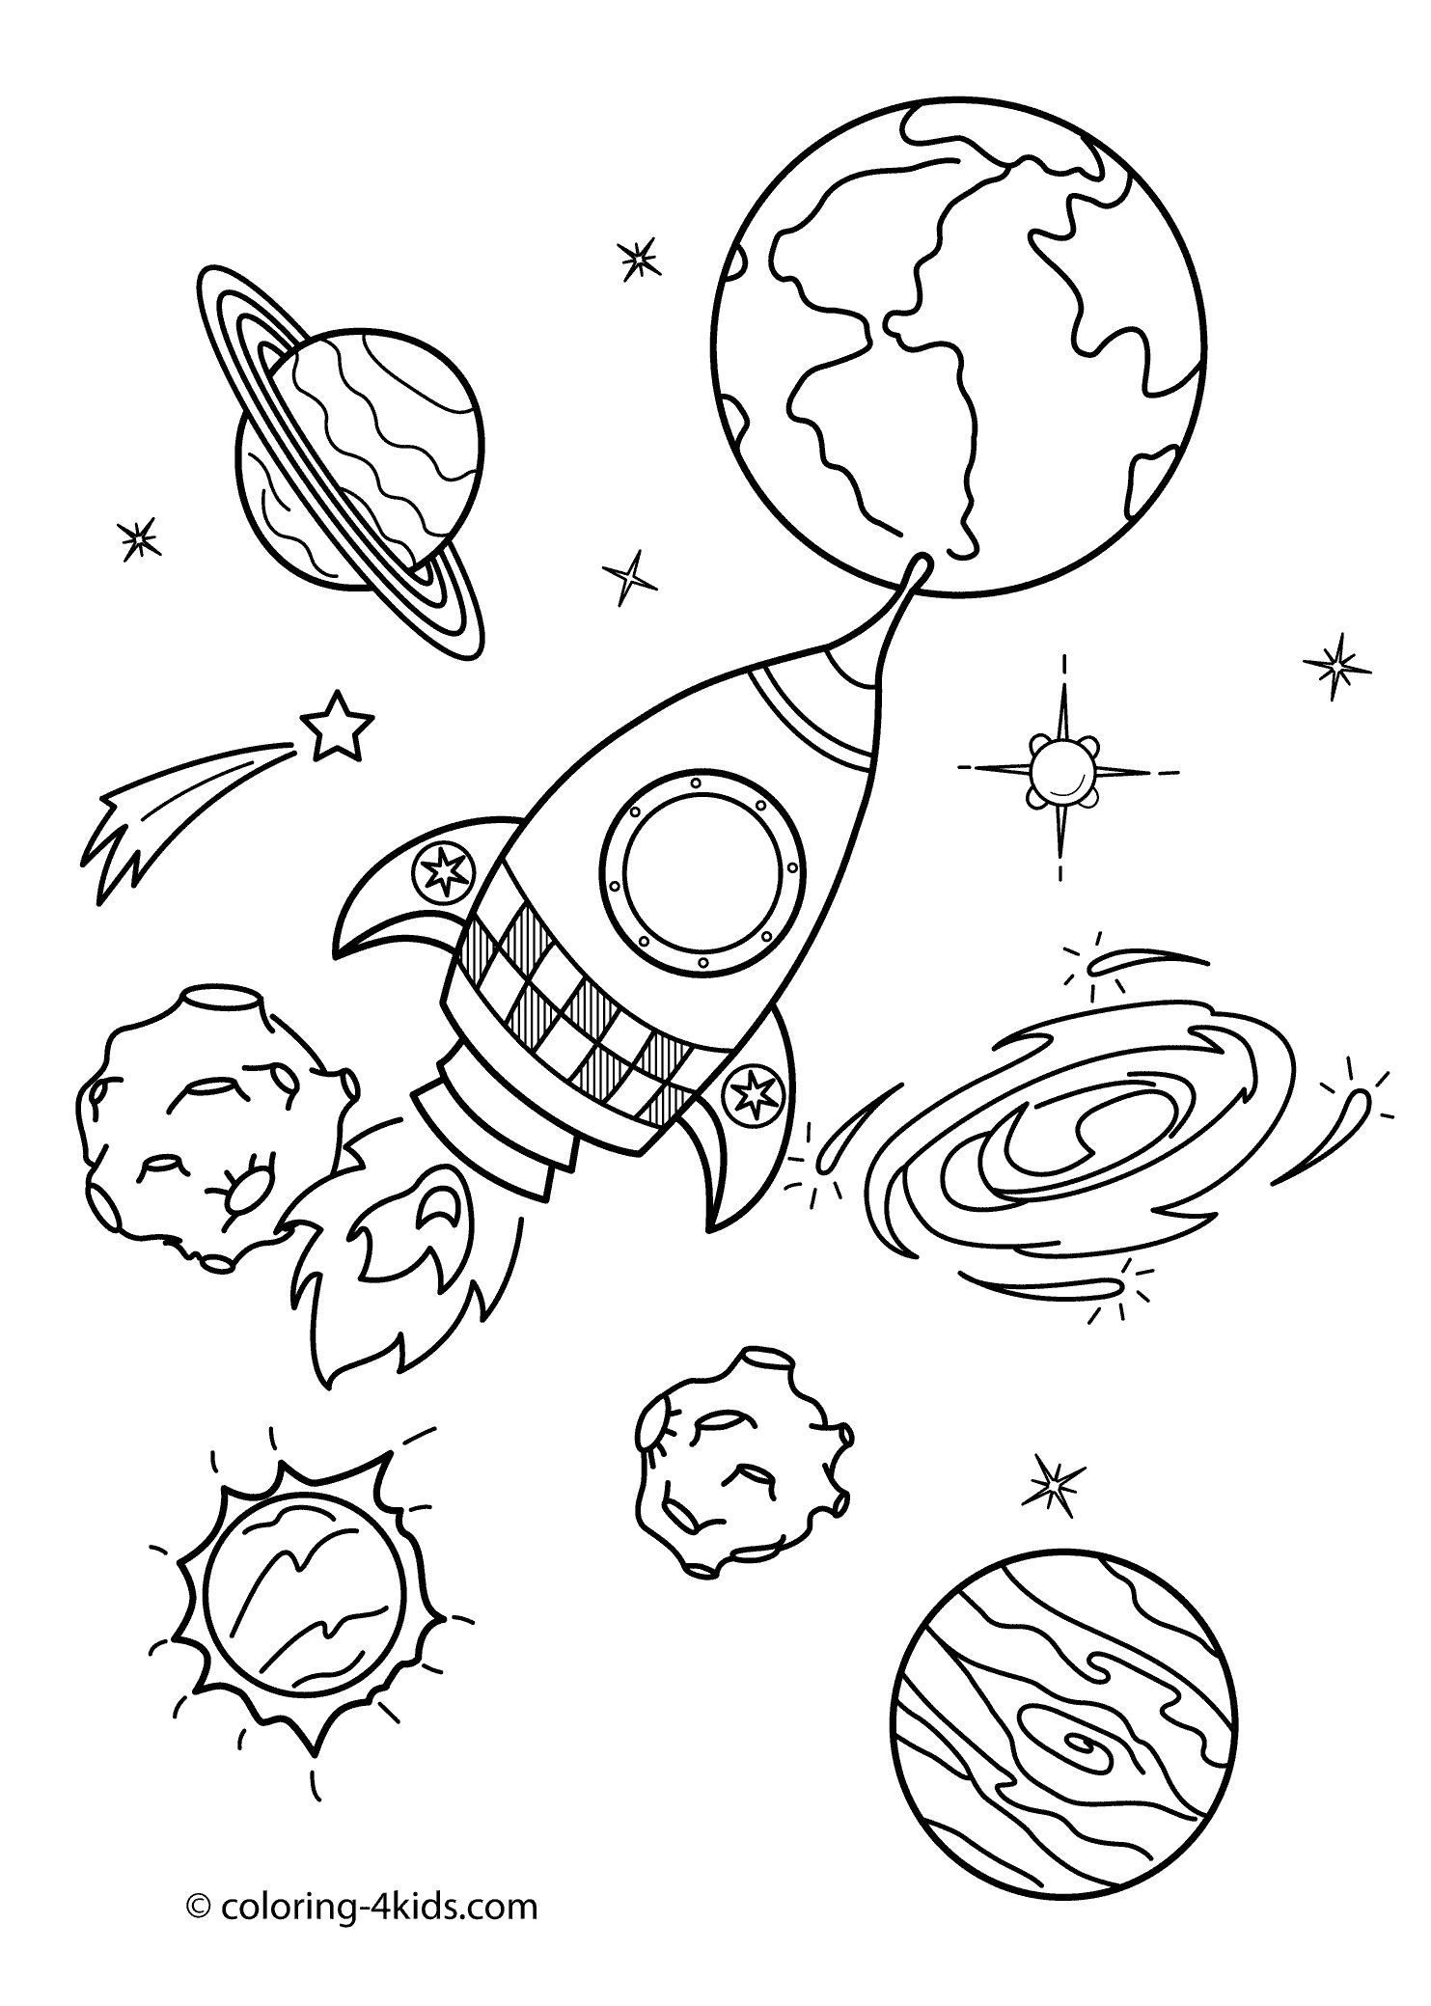

Занятие 1.
Планеты Солнечной системы.
Планета Земля имеет возраст более 4,5 млрд лет. И только здесь есть самый ценный для жизни ресурс — вода, благодаря которой около 3,5 млрд лет назад здесь зародилась жизнь.

Задание 1. Сосчитай и раскрась планеты, которые вращаются вокруг Солнца.
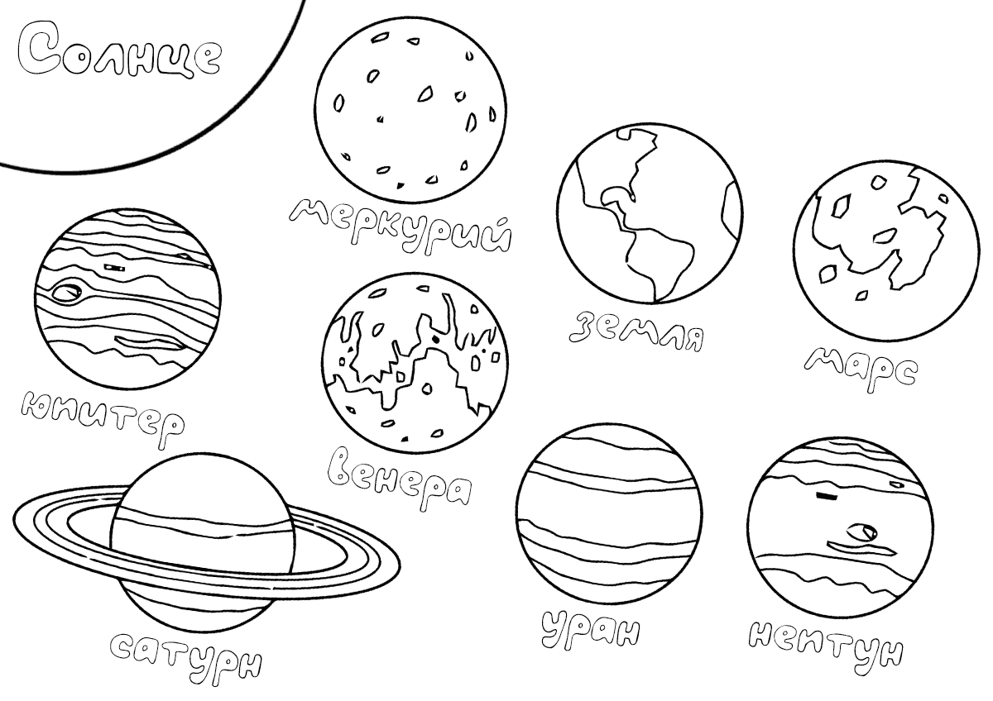
Период обращения Солнца вокруг своей оси равен примерно 27 дням. Возраст нашего светила оценивается примерно в 4,6 млрд лет.

Задание 2.Представь, что Солнце пропало. Нарисуй, каким будет мир без него.

Земля – третья планета от Солнца. На ней мы живем. Эта планета – наш общий дом, который нужно любить и беречь. Луна – естественный спутник Земли.

Задание 3. Рассмотри картинку. Напиши, что изображено. Подпиши объекты под каждым из них.
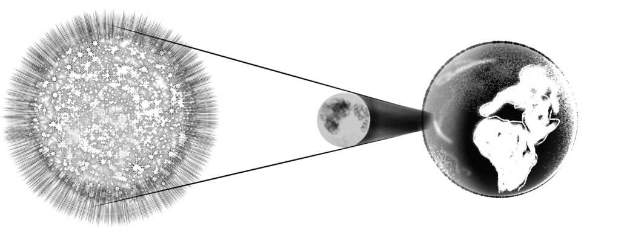

Солнце, вопреки расхожему мнению, не является планетой. Это огромная звезда, расположенная в центре нашей Солнечной системы. Без него жизнь на нашей планете невозможна, оно греет и излучает свет. Нам кажется, оно желтого цвета, а на самом деле это обман зрения, звезда по имени «Солнце» на самом деле белого цвета.

Самостоятельная работа
Задание 4. Отгадай загадки и нарисуй отгадки к ним.

- Объект есть во Вселенной
Коварный, не простой,
Он звезды пожирает,
Как бутерброд с икрой.
Опасно незаметная
И глазом не видна,
Такая темно-темная …
2) Космонавт, проверив трос,
Что-то надевает,
Та одежда припасет,
И тепло, и кислород.

3) Стремительно мчится
Учёная жар—птица.
Тело — броня,
Хвост — из огня.
Команду с Земли
Услышит вдали
И чётко приказ
Исполнит тотчас.
Как смерч, налетит
И цель поразит.
Жар—птицы повадки
Развить без оглядки.

Задание 5. Если тебе нравится с нами путешествовать, нарисуй Сатурн, если нет – Меркурий.

Занятие 2.
Полетаем в открытом космосе?

Все планеты и другие космические объекты двигаются вокруг солнца по некой своей траектории. Оборот планеты вокруг Солнца называется годом, а вокруг собственной оси сутками. На Земле эти показатели – 365 дней и 24 часа.

Задание 1. Раскрась, не используя желтый цвет, оранжевый, синий и зеленый.
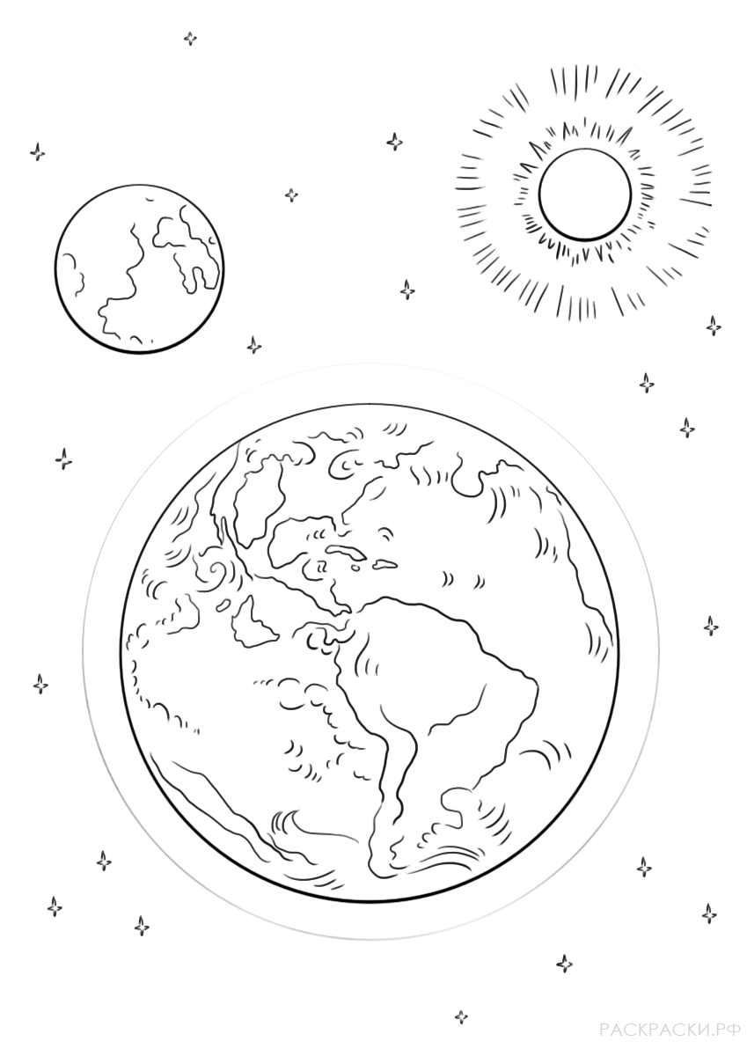

Луна является спутником Земли. Так астрономы называют ее, потому что она постоянно находится рядом с Землёй. Она вращается вокруг нашей планеты и никуда от неё не может деться, потому что Земля Луну к себе притягивает. И Луна, и Земля — небесные тела, но Луна гораздо меньше Земли. Земля — планета, а Луна — её спутник.

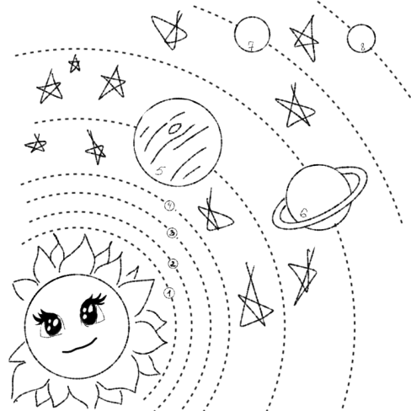
Задание 2. Рассмотрите картинку. Скажите, что изображено на ней. Подпишите каждую планету под цифрами. Раскрась картинку.

1. _________________
2. _________________
3. _________________
4. _________________
5. _________________
6. _________________
7. _________________
8. _________________

Сама Луна не светит. То свечение Луны, которое мы наблюдаем по ночам, — это отражённый Луной свет Солнца. В разные ночи Солнце освещает спутник Земли по-разному.

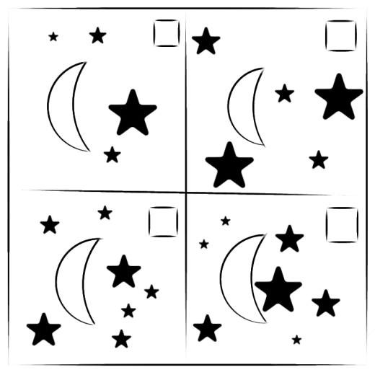
Задание 3. Посмотри на картинку. Посчитай звёздочки в каждой ячейке и впиши получившиеся числа в маленькие клеточки.

Самостоятельная работа

Задание 4. Земля – это огромный твердый шар, вращающийся в космическом пространстве, и изображают ее в виде глобуса. Глобус – это крохотная модель земного шара. На нем нарисовано то, что есть на настоящей Земле: океаны и суша. Глобусы бывают большие и маленькие.
Нарисуй его по точкам. Соедини их и раскрась то, что получилось.

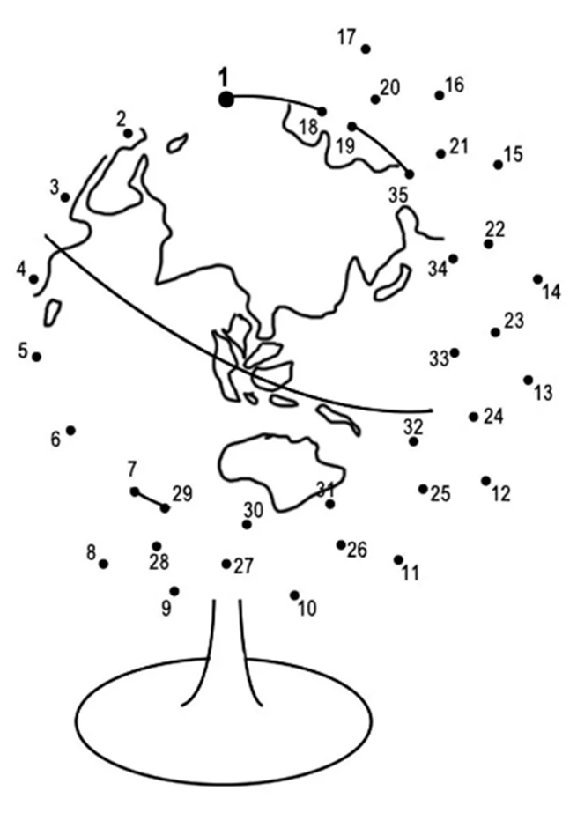

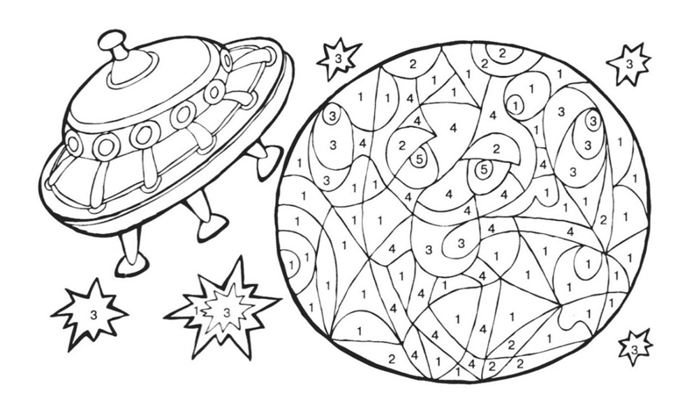
Задание 5. Возьми 5 карандашей любимого цвета и раскрась картинку по цифрам. Найди инопланетянина на планете. Придумай историю, как инопланетянин на нее попал.

Занятие 3.
Ракета в космос понеслась…
Ракета должна преодолеть плотные слои атмосферы и добраться до своей орбиты. Для этого ее необходимо разогнать до огромной скорости – 8 км в секунду. Ракете предстоит довольно длинный путь, а это значит, что нужно очень много топлива. Целые железнодорожные цистерны с топливом.

Задание 1. Раскрась только те ракеты, которые летят вверх.

.
12 апреля 1961 года в качестве пилота КК «Восток» Юрий Алексеевич Гагарин совершил первый полет в космос. Совершив первый в истории космический полет, спускаемый аппарат и космонавт приземлились неподалеку от деревни Смеловка Саратовской области.
Продолжительность полета была 1 час 48 минут.

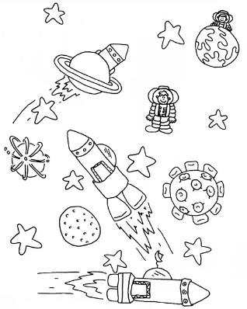
Задание 2. Сосчитай предметы и запиши ответы в квадратиках. Раскрась картинку.
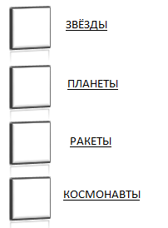

Полёт первой женщины-космонавта состоялся 16 июня 1963 года на корабле «Восток-6», стартовавшем с Байконура. Полёт длился около трёх суток, за это время «Восток-6» обернулся вокруг родной планеты 48 раз. Терешкова осуществляла радиопереговоры с Землёй, вела бортовой журнал и запечатлевала на фотопленку земной горизонт.

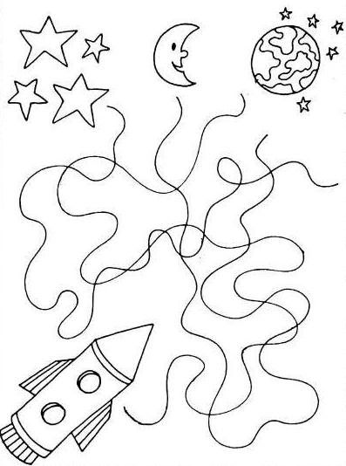
Задание 3. Куда летит ракета? Найди правильный путь и проведи по нему ярким карандашом.

Самостоятельная работа
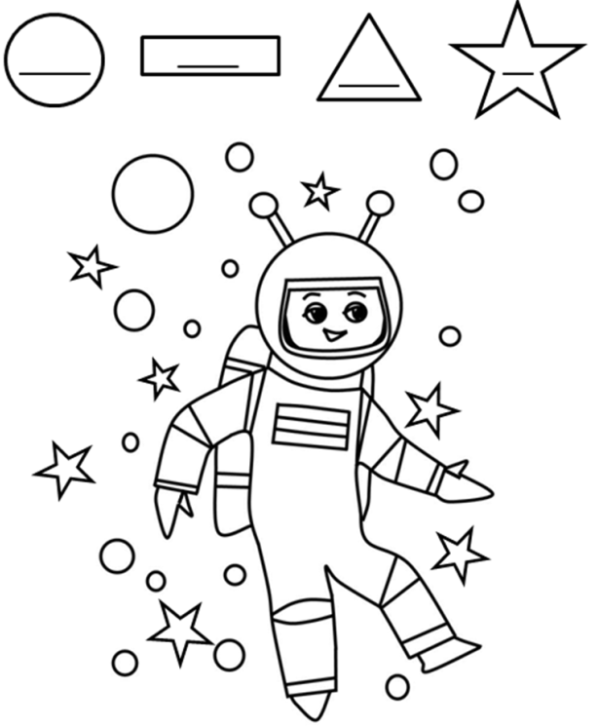
Задание 4. Раскрась космонавта. Сколько раз на рисунке повторяется каждая из этих фигур? Сосчитай и запиши.

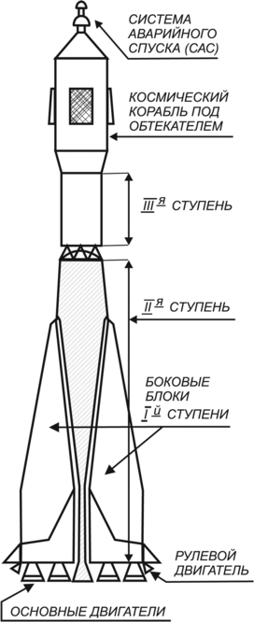
Задание 5. Прочитай вместе с родителями.
Ракета — это своего рода несколько маленьких ракет, соединенных друг с другом. Такие элементы называются ступенями:
- Самая нижняя часть называется первой ступенью. В ней находятся большие моторы и много горючей смеси.
- Вторая ступень — это часть летательного аппарата, которая тоже имеет свой двигатель и запас топлива.
- Третья ступень меньше остальных. Она тоже оснащена мотором. Однако она отличается от остальных частей конструкции. На нее установлен управляемый блок — сам космический корабль, в котором могут сидеть космонавты.
Занятие 4.
Все выше и выше
Самые первые ракеты изобрели около 800 лет назад, а использовали их для фейерверков. Сегодня ракеты — это транспортные средства, позволяющие людям исследовать космическое пространство, а когда-нибудь они даже доставят нас на Марс.

Задание 1. Найди тень ракеты, которая изображена на картинке.
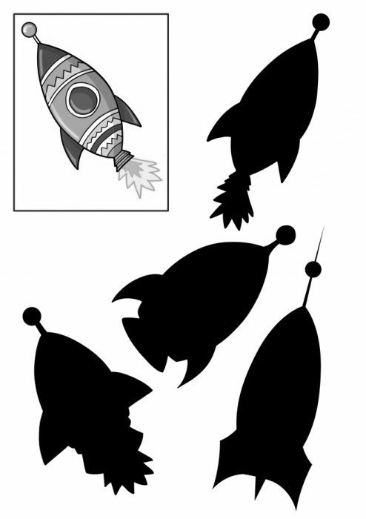
Чтобы преодолеть силу тяжести Земли, ракета должна лететь со скоростью 11 километров в секунду. Это даже быстрее, чем гепард — самое быстрое животное планеты! Исследователи вселенной — это особые, бесстрашные люди. Как ты думаешь, тебе хватило бы смелости полететь на ракете в космос?

Задание 2. Найди лишнее в каждой строчке и обведи его в кружок.

Прежде чем отправить в космос человека, ученые посылали туда собак и обезьян (и они даже носили специально сделанные для них скафандры!). Как думаешь, в ракету клали косточку или бананы?

Задание 3. Найди одинаковые ракеты и соедини их линиями.
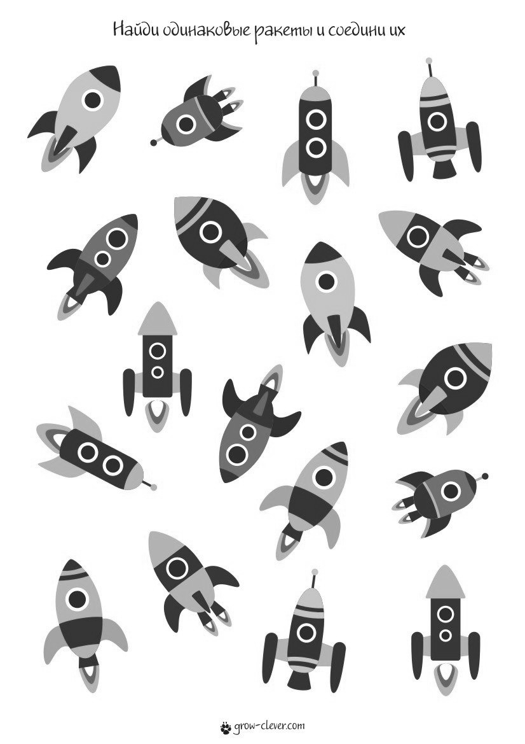
Самостоятельная работа
Задание 4. Дорисуй вторую сторону ракеты и раскрась ее.
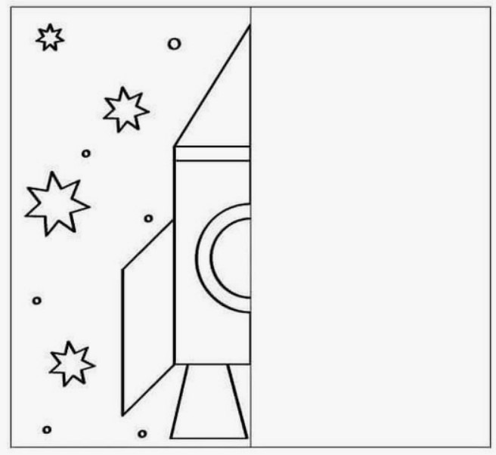
Задание 5. Ответь на вопросы и выполни задание.
-Сколько объектов изображено?
- Раскрась самый необычный, на твой взгляд, корабль. Из каких геометрических фигур он состоит?
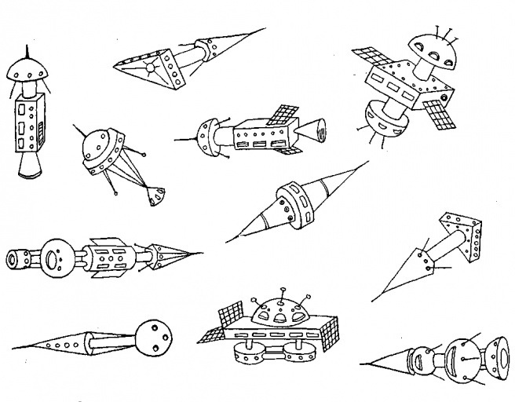

Занятие 5-6.
Наш космос: итоговое занятие
Задание 1. Соедини точки и раскрась рисунок.
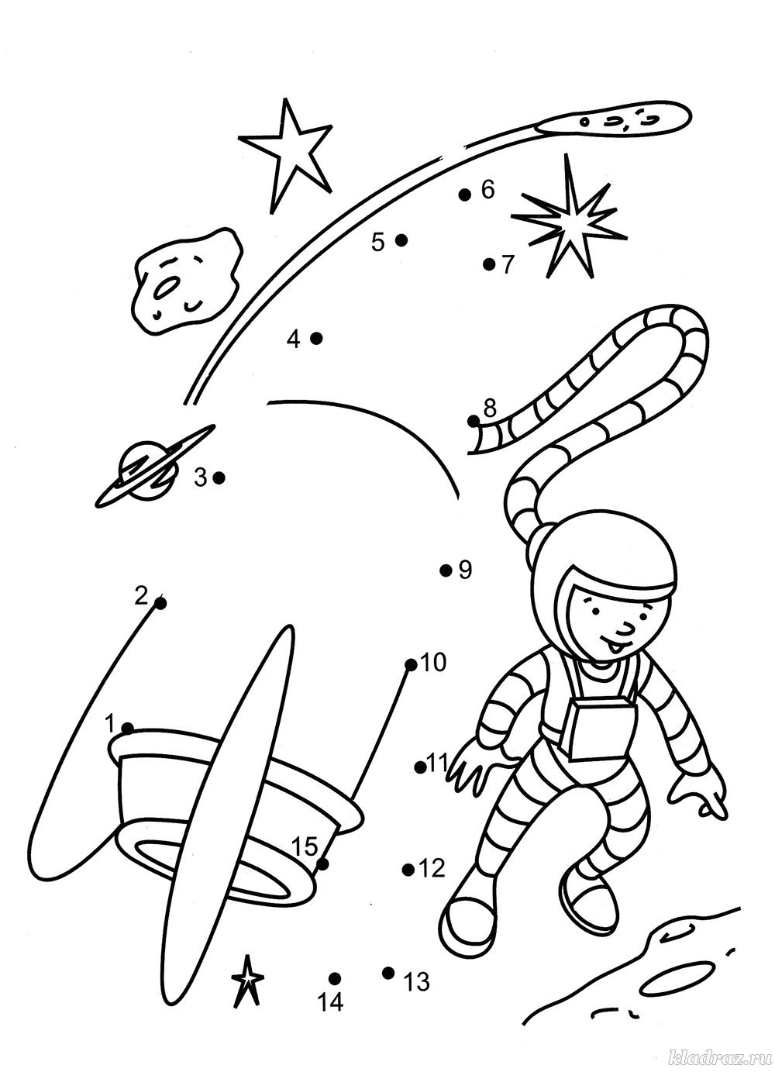

Задание 2. Дорисуй ракетам хвосты, чтоб они полетели.
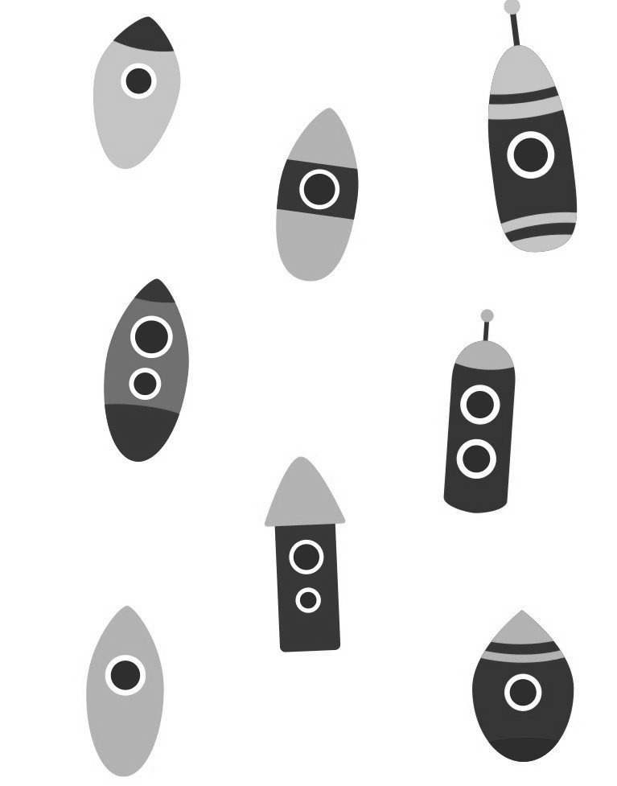
Задание 3. Отгадай загадки и напиши ответ.
- Планета голубая,
Любимая, родная,
Она твоя, она моя,
А называется…

- В космосе сквозь толщу лет
Ледяной летит объект.
Хвост его — полоска света,
А зовут объект…

- Самый первый в Космосе
Летел огромной скоростью
Отважный русский парень
Наш космонавт …

Самостоятельная работа
Задание 4. Попробуй в точности повторить созвездия, нарисуй их.
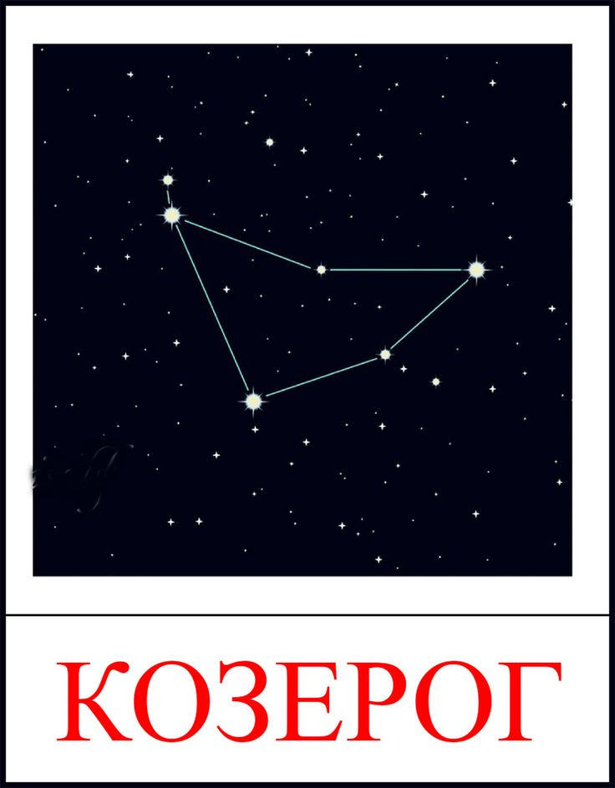

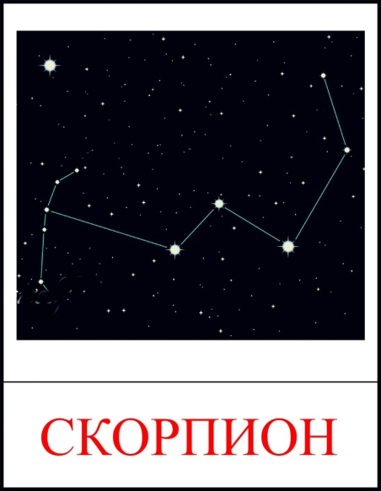

Задание 5. Прочитай вместе с родителями интересные фаты про Марс.

Марс
Марс, ввиду своего ближайшего соседства с Землей одна из наиболее изучаемых землянами планет. Планета получила свое название в честь римского бога войн. Говорят, что планета красная. Это потому что ее поверхность красного оттенка.
На планете много вулканов, долин, кратеров и пустынь. Здесь огромные горы, самые большие среди всех планет. И огромные глубокие каньоны, которых также нет больше ни на одной другой планете.
Самая высокая гора во всей Солнечной системе расположена на Марсе. Это уже недействующий вулкан высотой свыше 21 километра.
Горы покрыты снегом и льдом. Если бы весь лед на Марсе внезапно растаял, то вся планета сплошь покрылась бы водой.
У Марса всего два спутника, но известны они каждому эрудиту. Фобос и Деймос столь малые, что большинство земных городов значительно больше их по размеру.

Блок 2
Чудесный мир растений и грибов
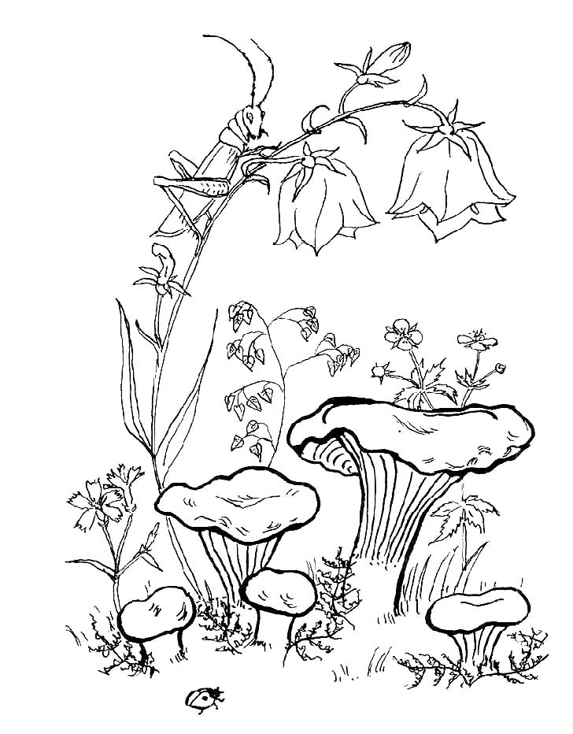
Занятие 7
Чудесный мир растений
Земля — это частичка Вселенной, на ней много красивых растений — тех, что растут самостоятельно и тех, что посажены руками людей. Радуют взгляд деревья: дубы, осинки, ивы. Удивляют цветы садовые: тюльпаны гладиолусы, астры и цветы полевые: васильки, колокольчики, ромашки.

Задание 1. Каким одним словом ты можешь назвать все эти растения. Какие растения можно встретить в саду, а какие – в лесу? Какое твоё любимое?
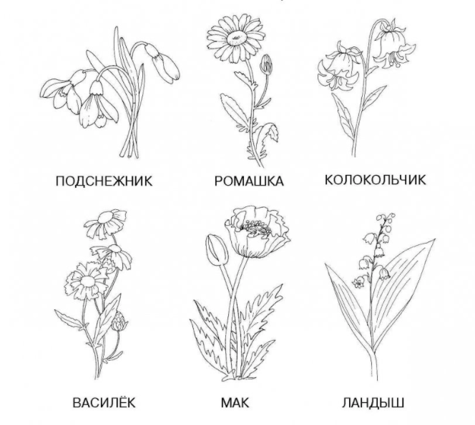

Задание 2. Дорисуй к каждому цветку столько лепестков, сколько нужно, чтобы получилось число в кружке.

Задание 3. Переставь буквы в горшочке так, чтобы получились названия цветов.

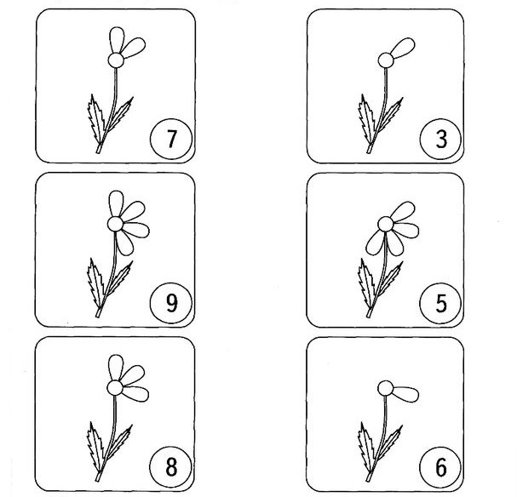
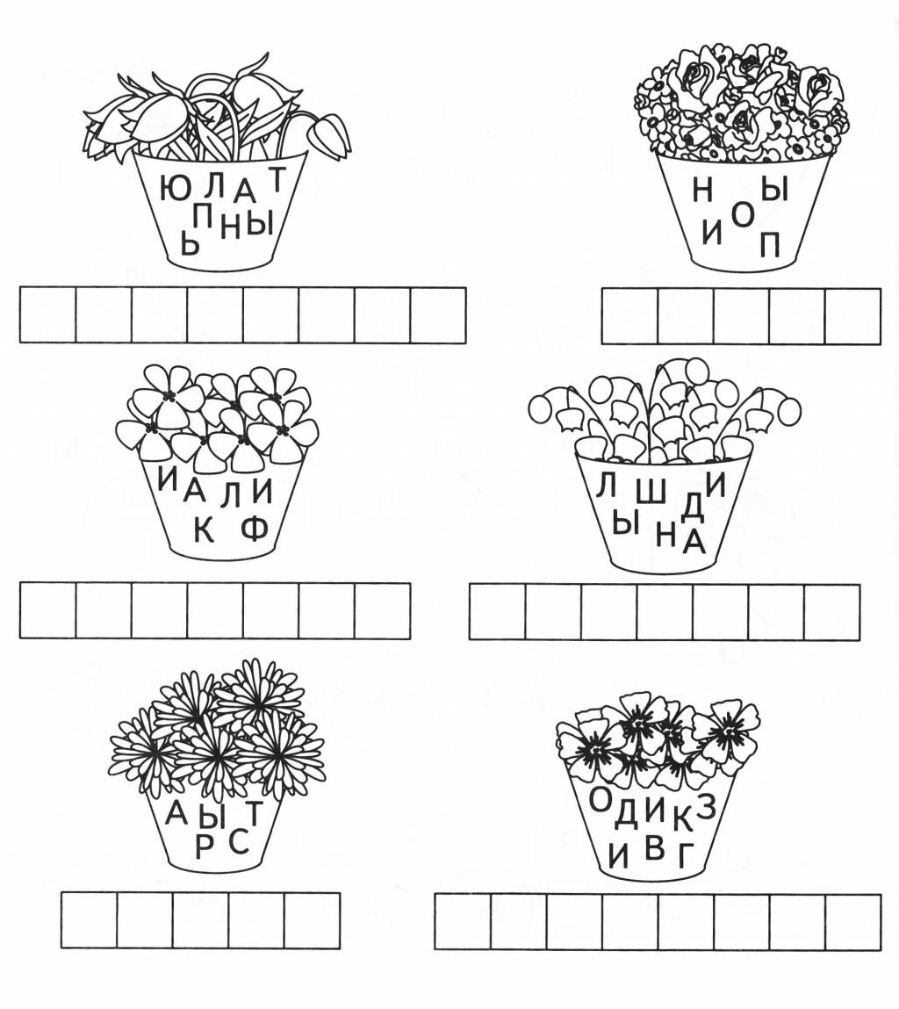

Самостоятельная работа
Задание 4. Соедини все точки по порядку и раскрась тюльпаны.

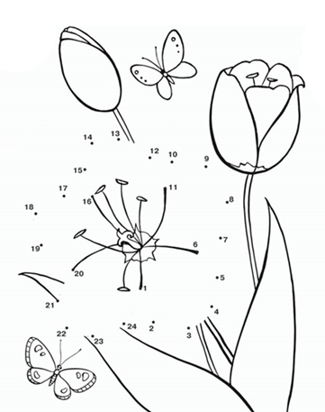
Задание 5. Соедини цветы с их горшками, ориентируясь по листьям. Раскрась цветы.
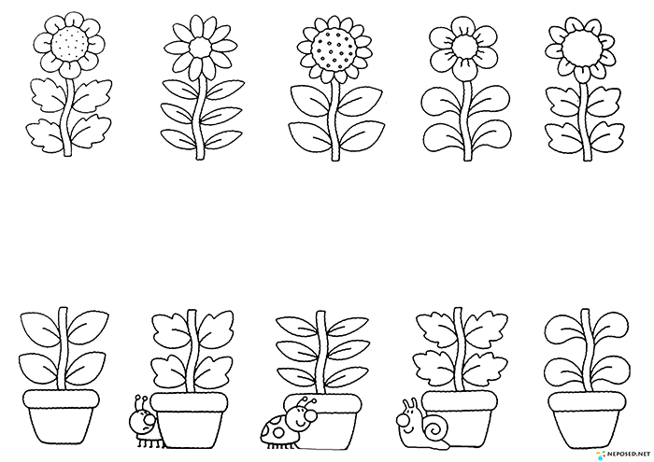
Задание 6.Какие лекарственные растения ты знаешь? Расскажи о них, чем они помогают.

Занятие 8
Овощи и фрукты
Польза овощей и фруктов заключается в их способности предотвращать болезни и поддерживать хорошее здоровье в течение долгого времени. Ежедневно меню каждого человека обязательно должны быть фрукты и овощи.

Задание 1. Собери фрукты в корзинку, овощи – в ведро, а ягоды – в коробку. Затем раскрась.

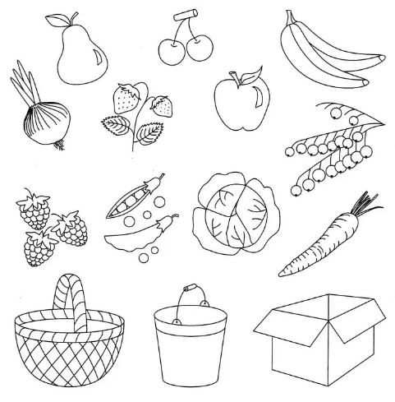

Задание 2.Найди только овощи на картинке-путанице . 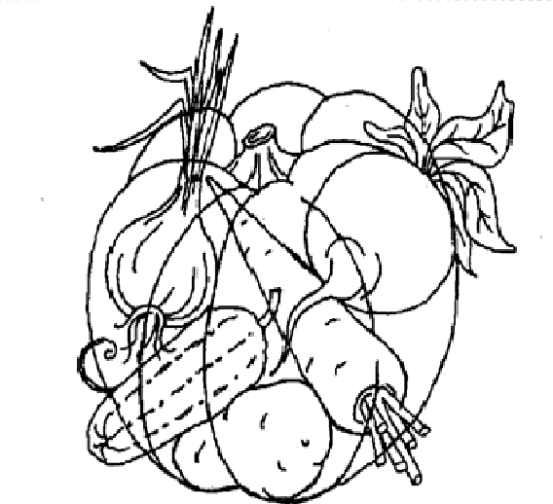

Задание 3.В каждой строчке спрятаны названия овощей, найди и перечисли их.
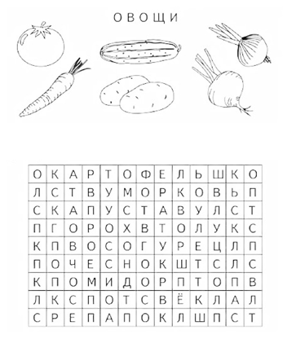

Самостоятельная работа
Задание 4.Посчитай сколько на картинке бананов, ананасов, груш и яблок. Ответы запиши ниже. Раскрась только бананы.
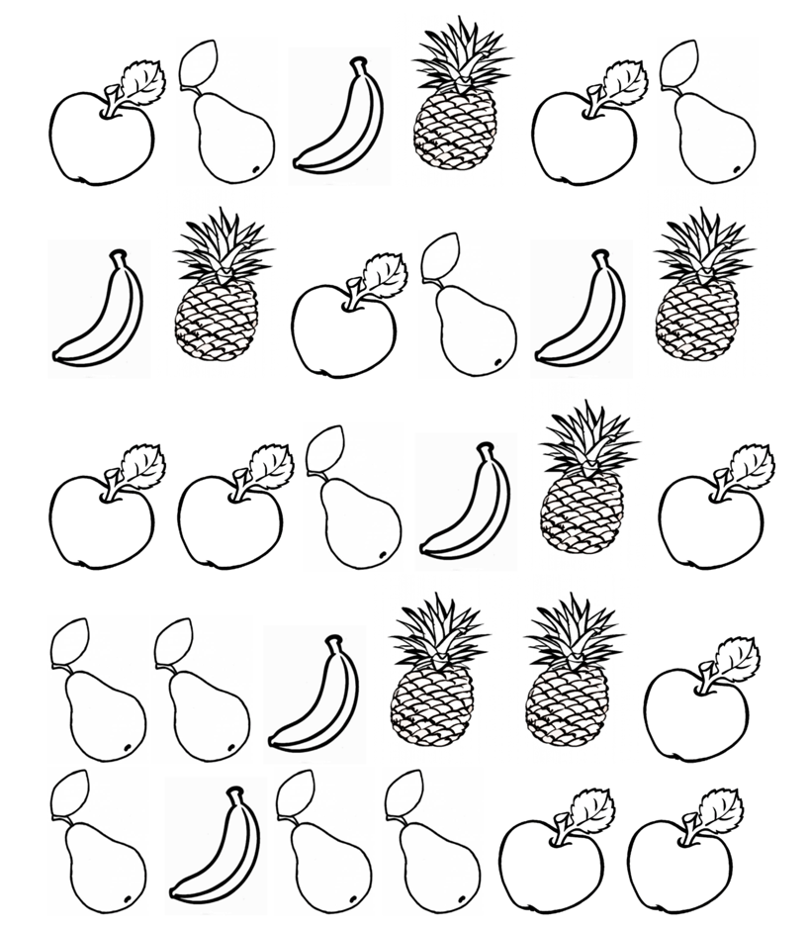
Бананы -
Ананасы -
Груши -
Яблоки -

Задание 5.Перечисли какие фрукты и овощи ты знаешь? Нарисуй свой любимый фрукт или овощ.

Задание 6. Раскрась ягоды и назови их.
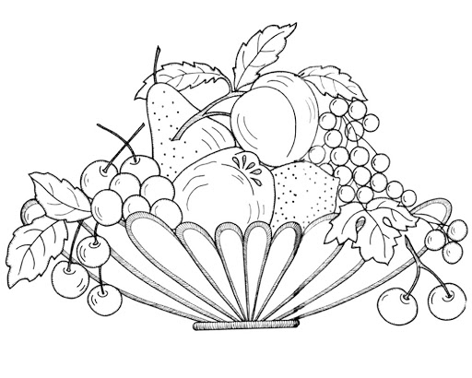

Занятие 9
Деревья
Деревья верные друзья и помощники человека. Без них была бы не возможна жизнь на Земле. Лист дерева маленькая лаборатория, где из чистой воды и солнечного света готовится чудесное кушанье - чистый воздух. Деревья и другие растения производят кислород газ, необходимый для дыхания человеку и животным. Леса краса и гордость нашей планеты. Они очищают воздух. Зеленой стеной встают леса на пути шума и пыли.

Задание 1. Раскрась и назови с какого дерева каждый лист. Впиши названия в клеточки.
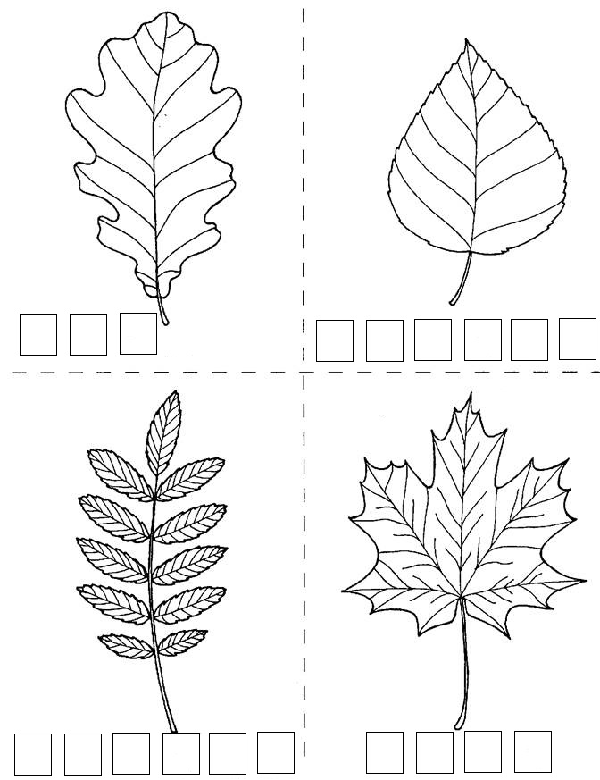

Задание 2.Отгадай загадки.

Зелена, а не луг,
Бела, а не снег,
Кудрява, а без волос.
Хоть он совсем не хрупкий,
А спрятался в скорлупке,
Заглянешь в серединку –
Увидишь сердцевинку.
Из плодов от тверже всех
Называется ....
Весной зеленела, летом загорела,
Осенью красные кораллы надела.
В сенокос горька, а зимой сладка.
Что это за ягода?
Он качает пышной кроной,
Шелестит листвой зеленой.
Погляди, среди ветвей,
Сколько спеет желудей.

Задание 3. Плоды какого дерева изображены на картинке? Раскрась картинку

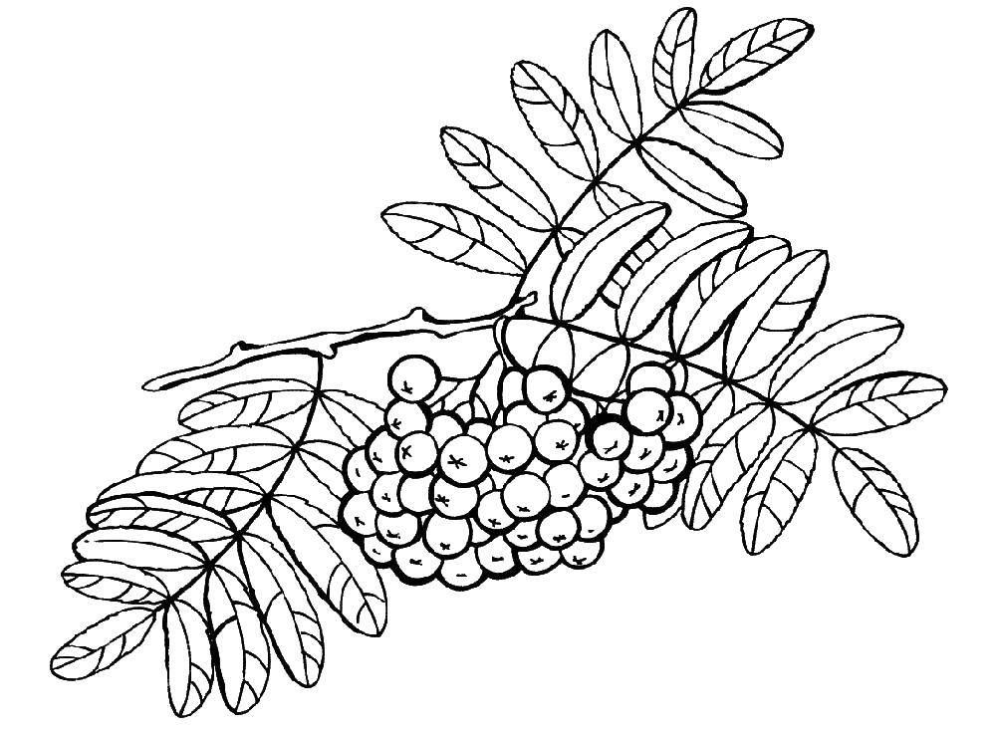

Самостоятельная работа
Задание 4. Раскрась только листья деревьев, спрятанные на картинке.
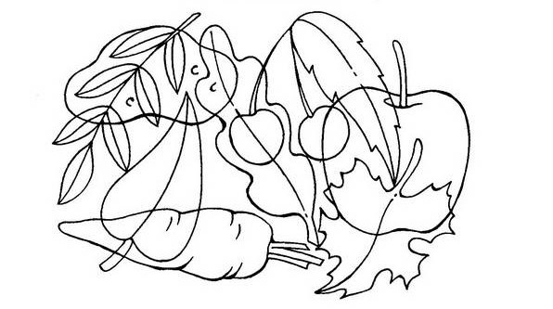
Задание 5. Вспомни название деревьев и постарайся разгадать кроссворд. Если возникнет трудность, попроси помощь у родителей.
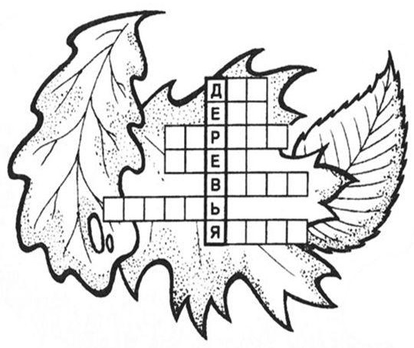
Занятие 10
Грибное царство
Грибы – это особые организмы, которые растут на земле и имеют очень непродолжительный срок жизни (примерно, 7 дней). Растут грибы преимущественно вблизи деревьев, и некоторые из них даже получили свое название от среды, в которой растут, например, подберезовик, подосиновик, дубовик и т.д.

Задание 1. Отгадай загадки про грибы.

Еж по лесу долго шел,
На обед грибы нашел.
Два под березой, один у осины.
Сколько их будет, в плетеной корзине?
Как-то ночью под кусточком,
Грибы выросли опять.
Два грибочка, три грибочка.
Сколько будет? Ровно …
Только я в кусты зашла -
Подосиновик нашла.
Две лисички, боровик,
И зеленый моховик.
Сколько я нашла грибов?
У кого ответ готов?
На поляне у дубка
Крот увидел два грибка
А подальше, у осин
Он нашел еще один.
Кто ответить нам готов.
Сколько крот нашел грибов?

Задание 2. Дорисуй вторую половину. Назови грибы, которые у тебя получились
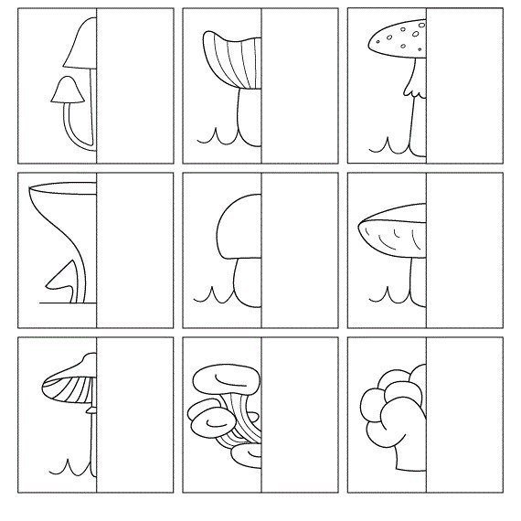
Задание 3. Подпиши, как называются грибы, а съедобные грибы собери в корзинку.
Огромное количество грибов существует на Земле, некоторые из них опасны, а некоторые, наоборот, очень полезны для человека.

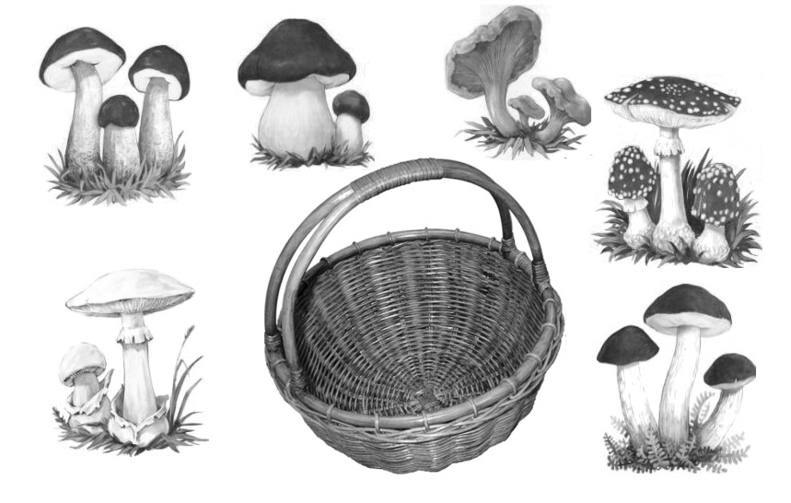

Самостоятельная работа
Задание 4. Внимательно посмотри на изображение грибов, найди их тень ,соедини их.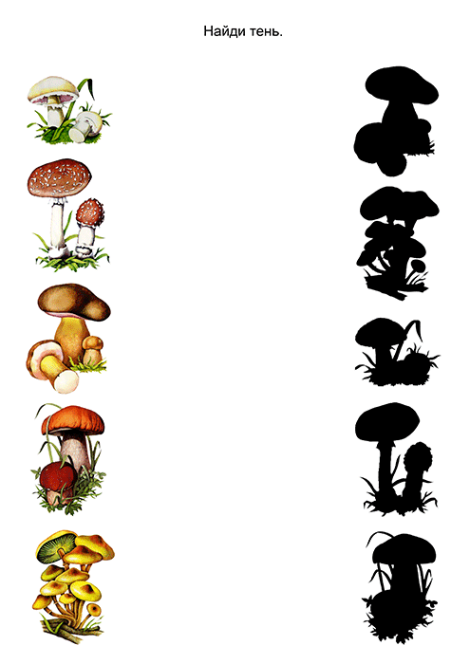
Задание 5. Впиши в кроссворд названия грибов, изображенные на картинке.
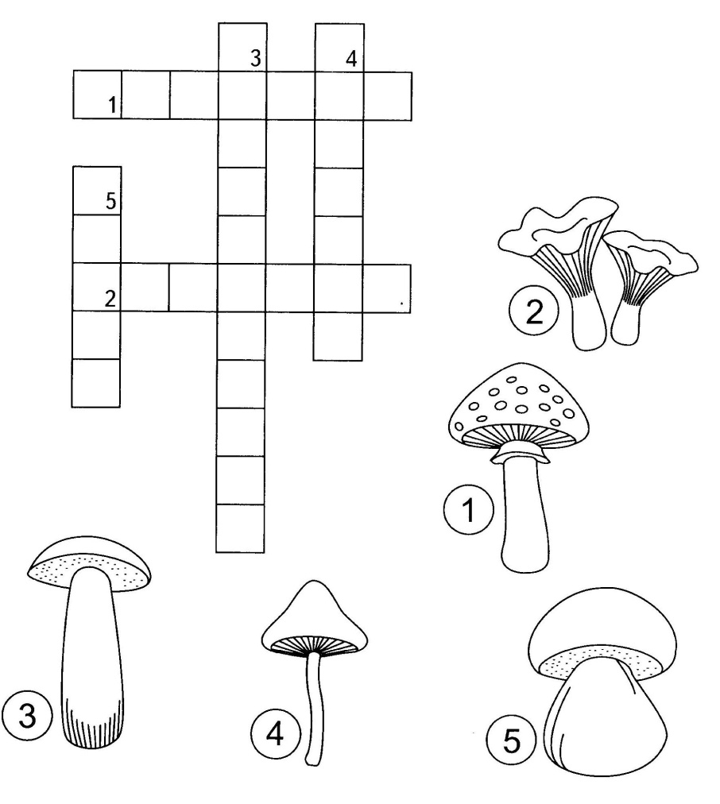

Занятие 11
Мир растений и грибов:
итоговые занятия
Задание 1. Обведи лишнее в каждом ряду, объясни почему. Пропиши названия каждого растения или гриба.
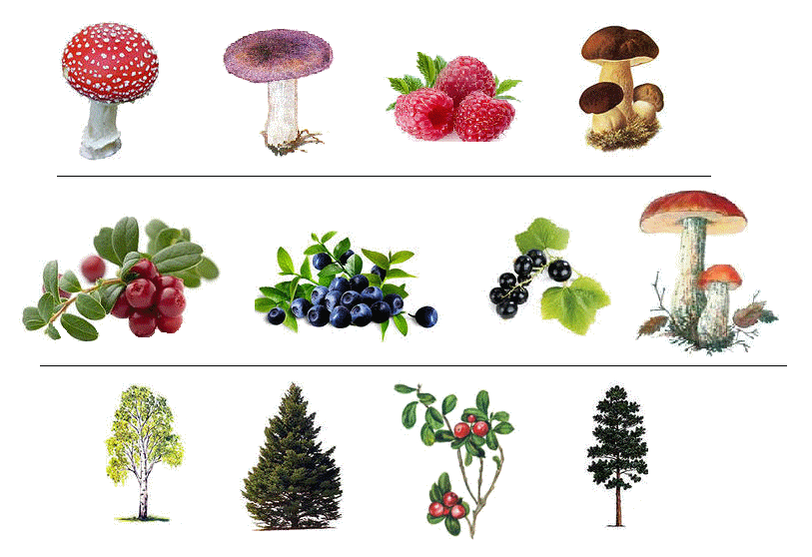
Задание 2. Внимательно посмотри на картинку, сосчитай сколько на картинке пчел, цветов и жучков. Раскрась картинку.
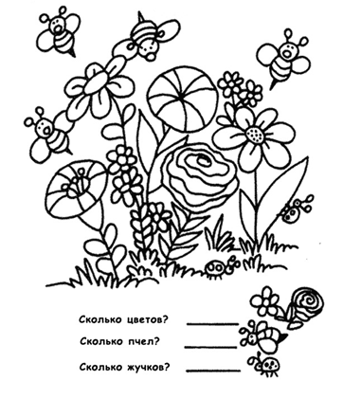
Задание 3. Перечисли ядовитые грибы. Нарисуй один из этих грибов.

Задание 4. Сосчитай сколько грибов спряталось на картинке. Раскрась столько же кружочков красным цветом.
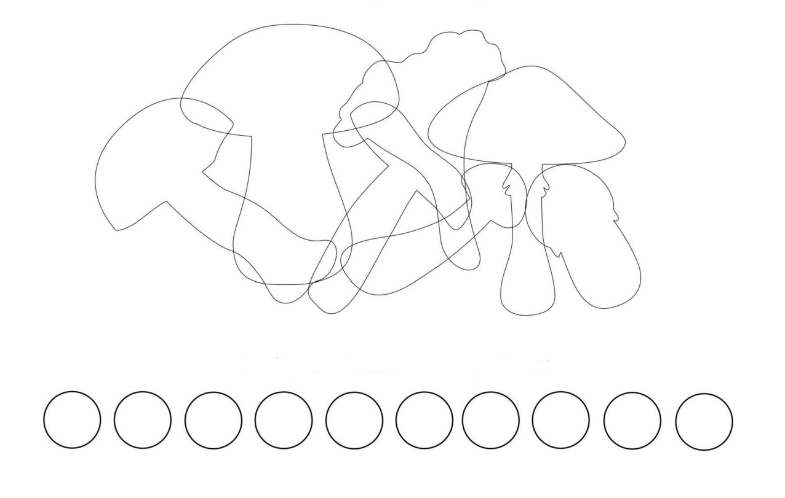
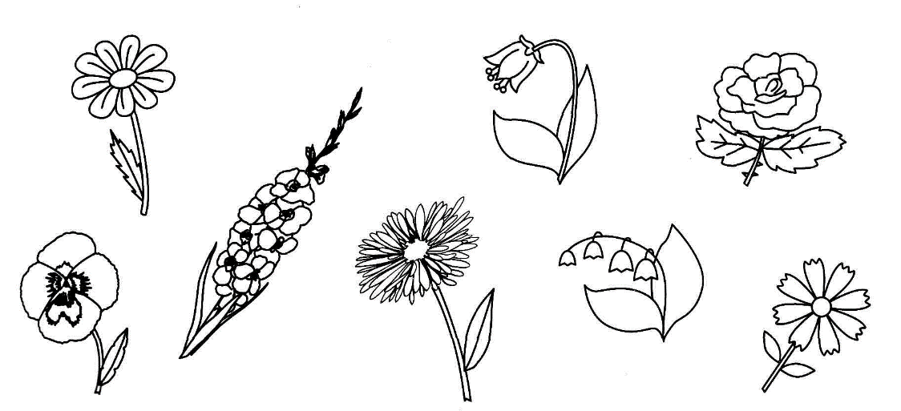
Задание 5. Обведи в кружочек цветы, которые растут в саду, остальные раскрась

Задание 6. Обведи листья по пунктирной линии. Соедини стрелочкой деревья с их плодом и семенем.
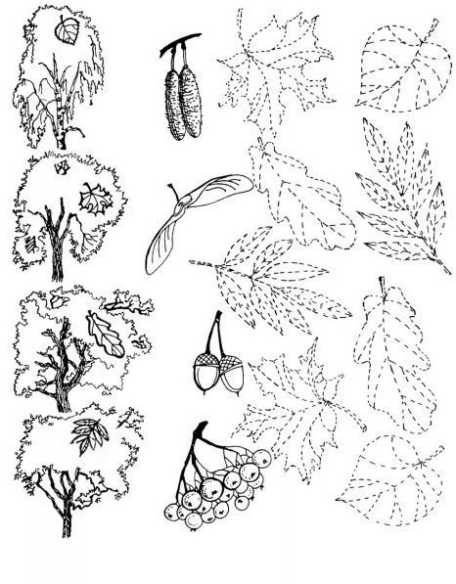

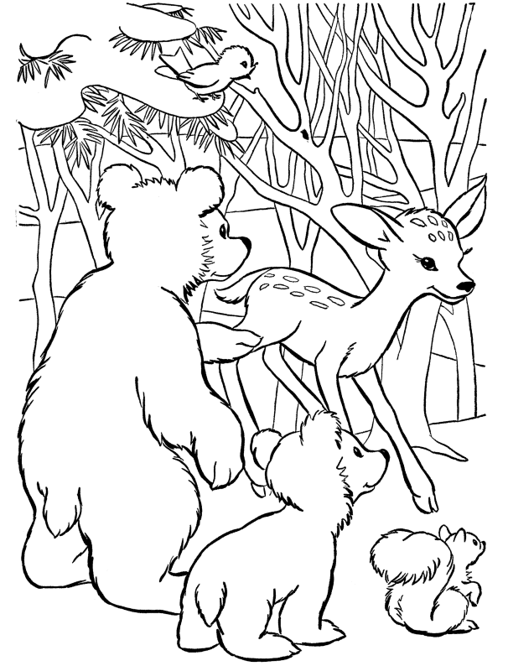
Наши друзья – животные

Занятие 12
В мире животных
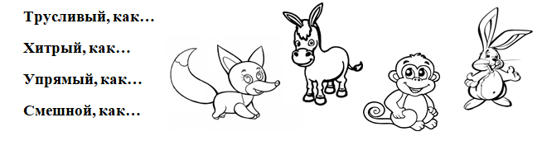
Задание 1. Подумай и скажи, с какими животными иногда сравнивают людей. В каких случаях так говорят?
Задание 2. Сколько и каких животных ты видишь на рисунке?
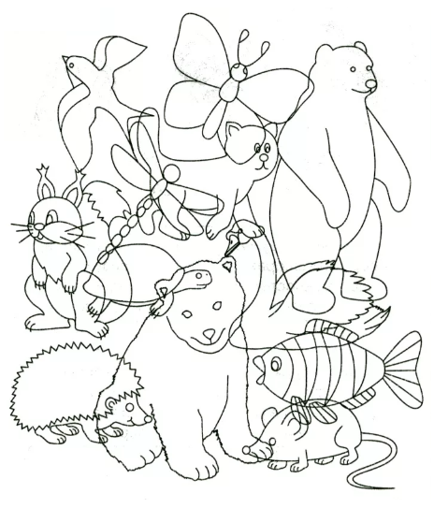
Места обитания бурого медведя находятся практически повсеместно. Его можно увидеть в Азии и Европе, а так же в Северной части Америки. зародилась жизнь.

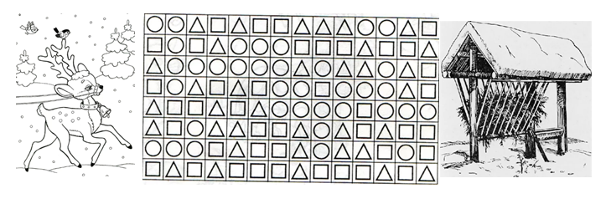
Задание 3. Помоги оленёнку дойти до кормушки. Помни, что он может идти только по кружкам.

Самостоятельная работа
Задание 4. Впиши в кроссворд названия животных. Как ты думаешь, где они живут?
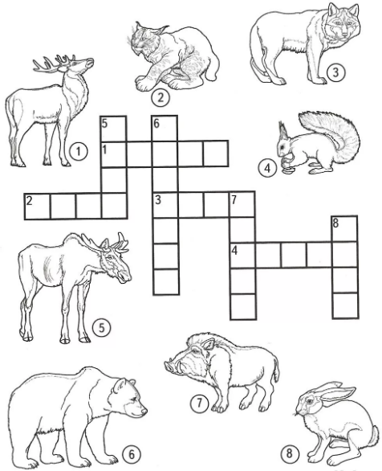
Задание 5. Помоги животным найти их еду, покорми их.
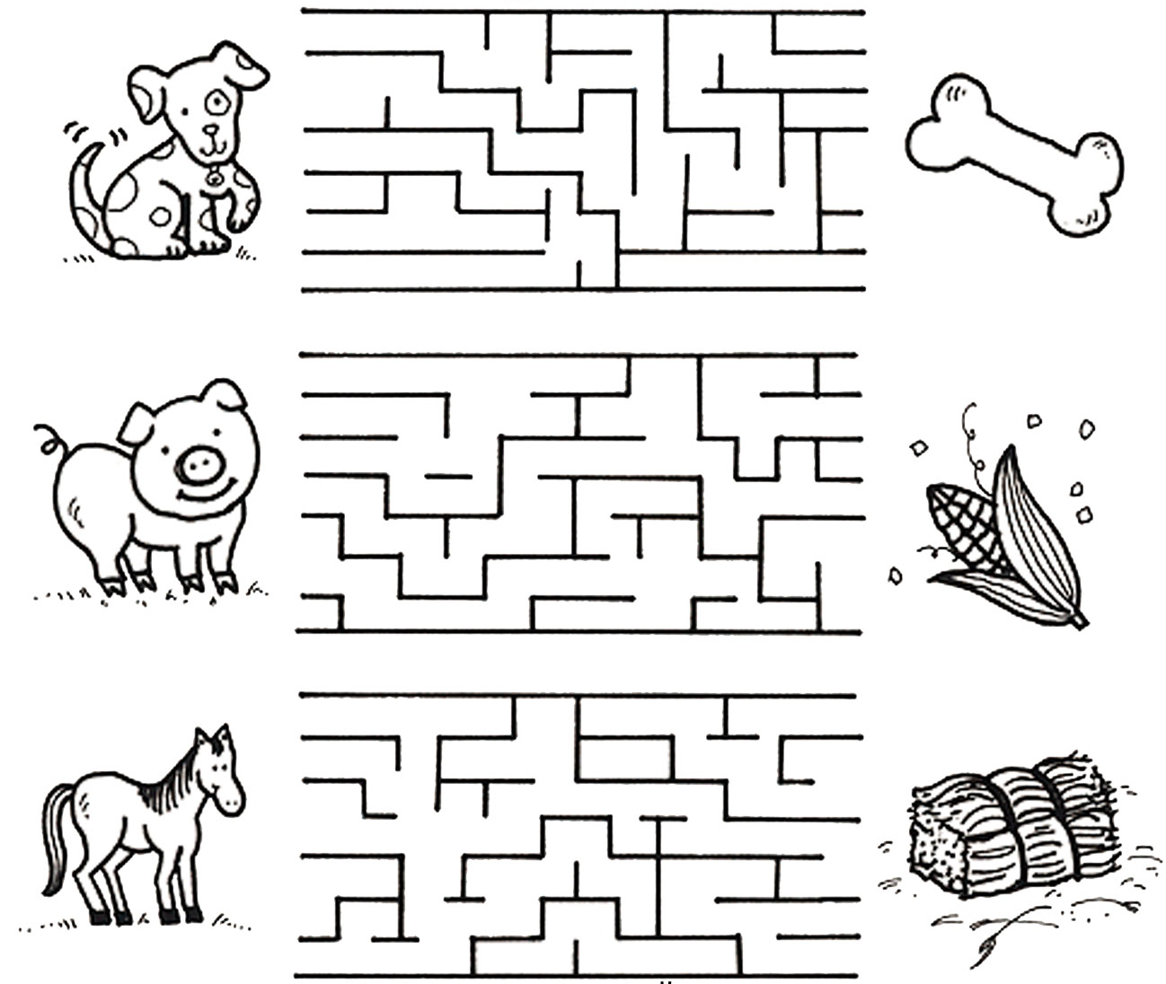

Занятие 13
Домашние животные
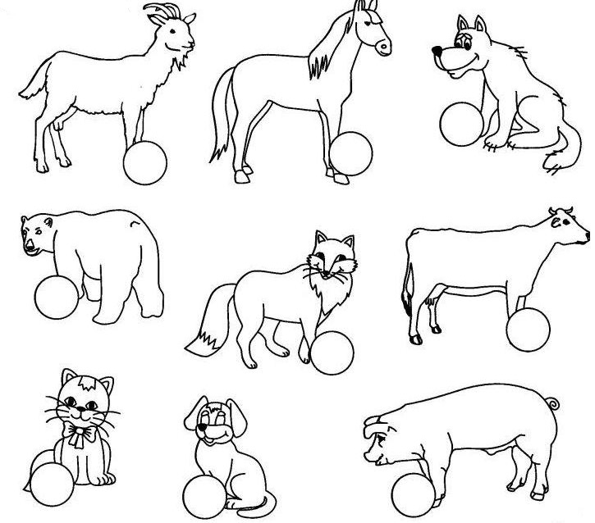
Задание 1. Внимательно посмотри на животных, раскрась кружочки домашних животных в зеленый, а диких – в желтый. Назови животных.

У собак развитие 2-х — 3-х летних детей. Они могут считать до пяти, воспринимать 250 различных слов и жестов. Собаки способны даже на решение простейших задач.
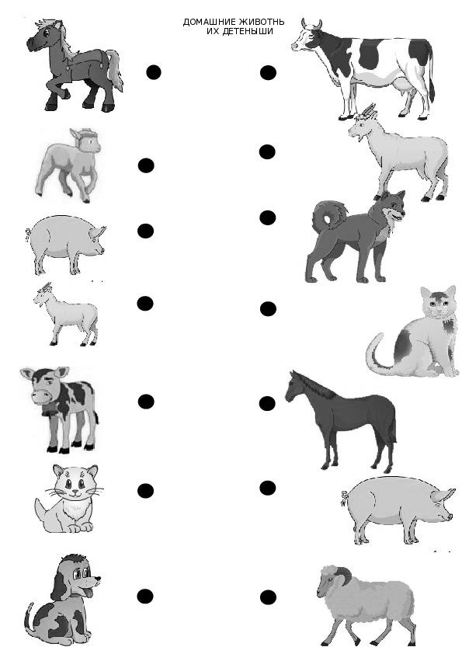
Задание 2. Найди каждому животному его детёныша. Назови животных.

Задание 3. Посмотри внимательно на картинки и найди отличия.
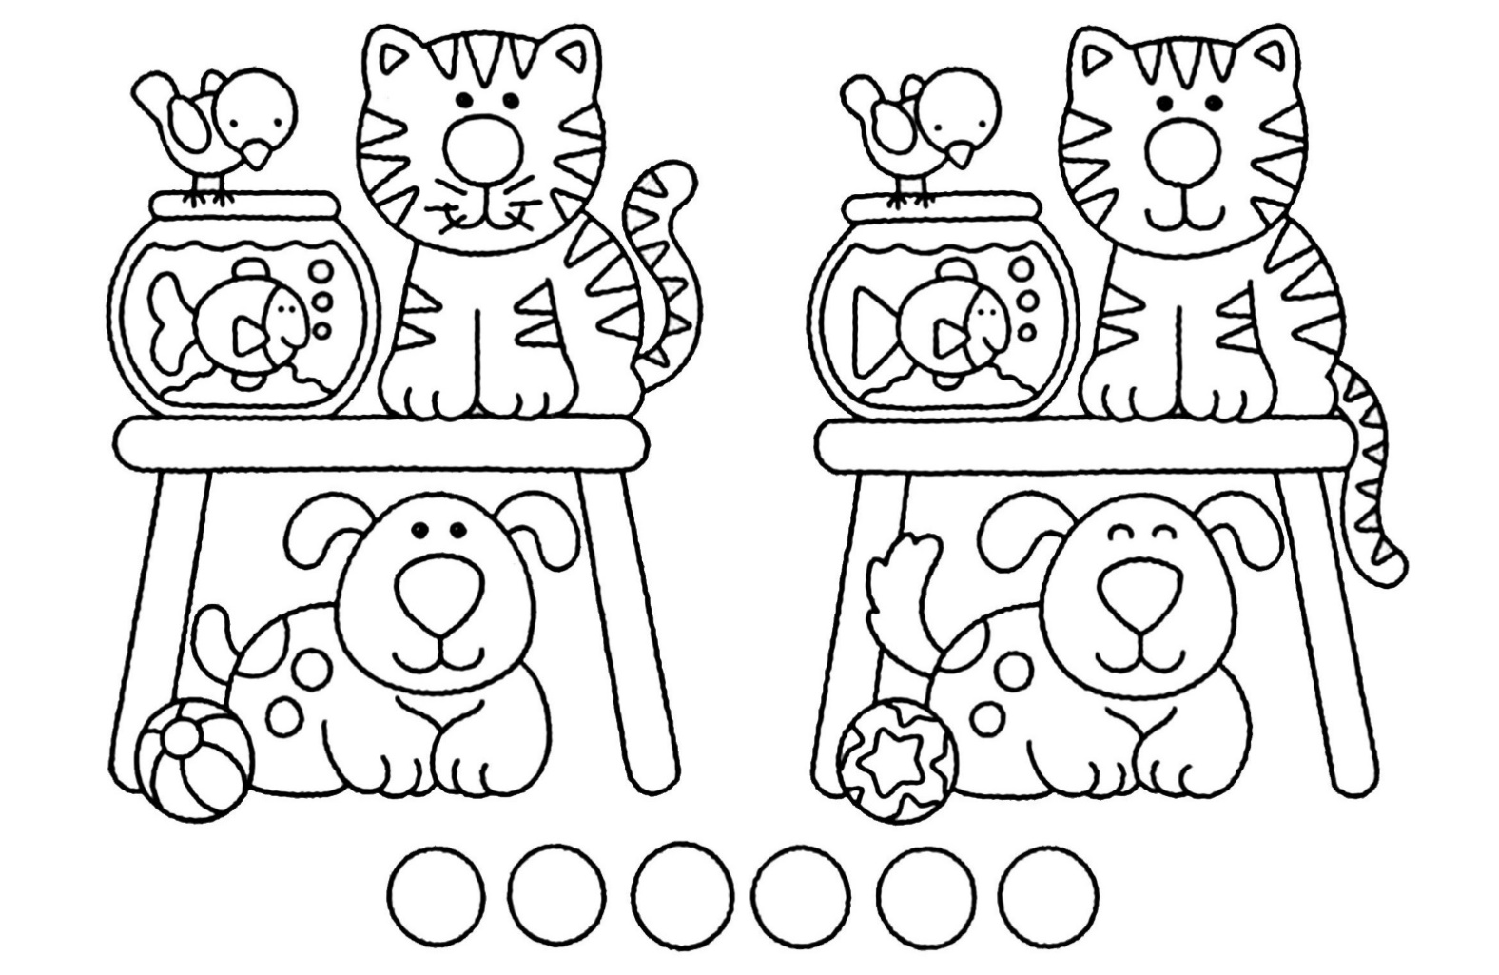

Наиболее долгоживущими домашними животными являются черепахи. Даже небольшие их породы иногда живут более сотни лет.

Самостоятельная работа
Задание 4. Кто лишний в каждом ряду? Зачеркни. Остальных животных раскрась.
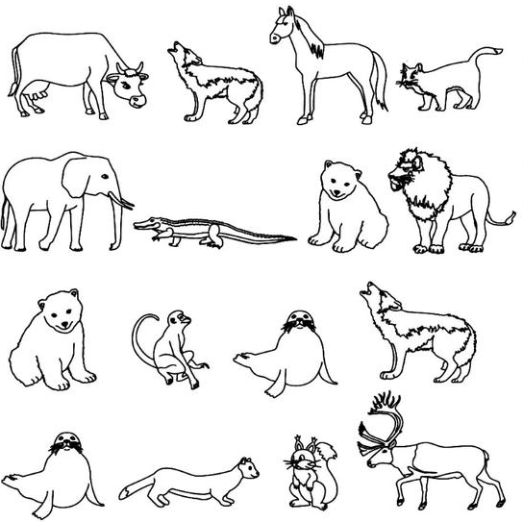

Задание 5. Обведи и раскрась животных, в чьих названиях есть буква «А».
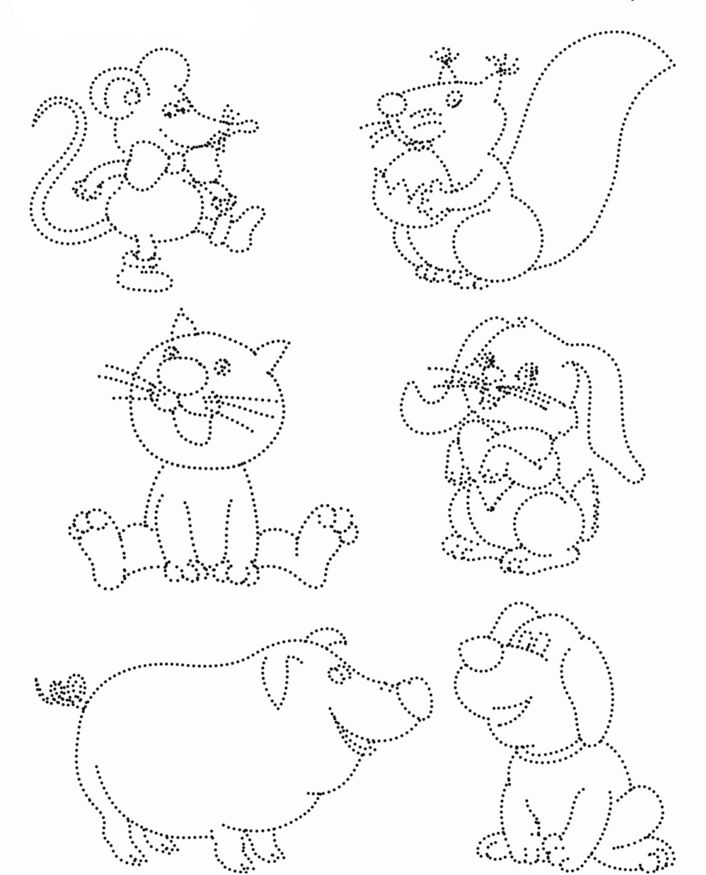

Занятие 14
Дикие животные
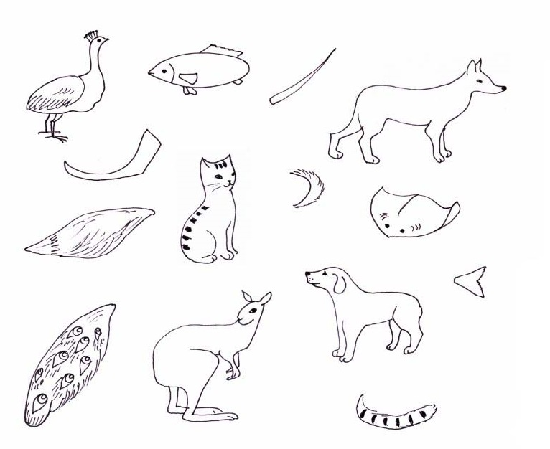
Задание 1. Где чей хвост? Соедини зелёным карандашом.

Кенгуру – выдающиеся прыгуны. Они мчатся, прыгая вперед на расстояние до 12 метров и отрываясь при этом от земли на высоту до 3 метров.

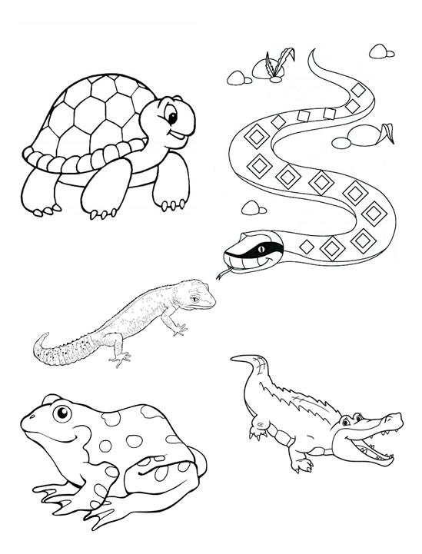
Задание 2. Отгадай загадки и соедини отгадки с рисунками.
1) Вьётся верёвка,
На конце головка.
2) Живу на суше и в воде.
Мой панцирь очень нужен мне.
Я этим домом дорожу,
Хоть очень медленно хожу.
3) Зелёные мы как трава.
Наша песенка: «Ква-ква».
4) В траве мелькает,
Хвостом виляет.
Хвост оборвёт –
Новый наживёт.
5) По реке плывёт бревно,
Очень злючее оно.

Задание 3. Назови животных. Найди каждому животному его домик и соедини.
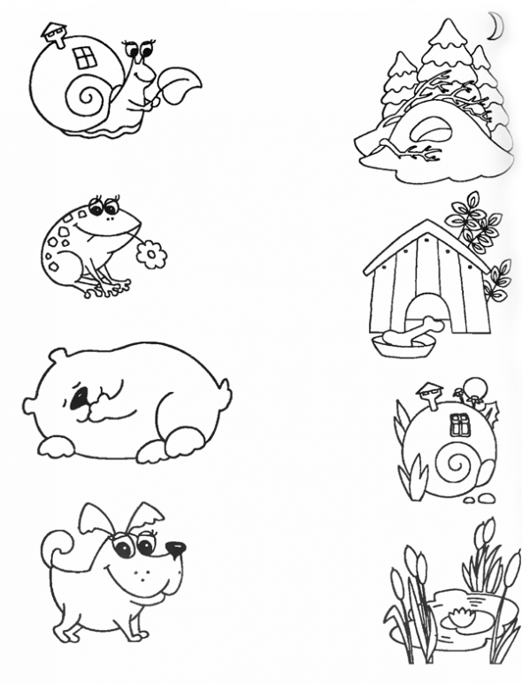

Самостоятельная работа.
Задание 4. Дай каждой белочке столько орешков, сколько написано у неё на хвосте. Проведи линию от орешков до нужной белочки.
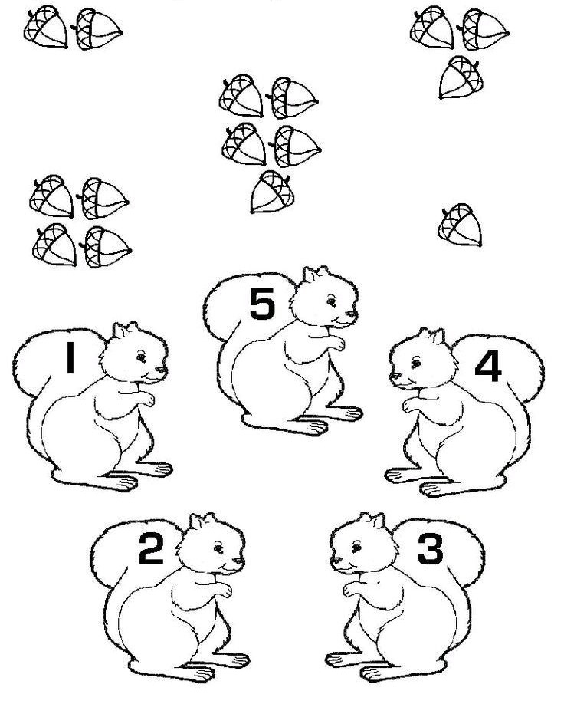

Задание 5. Соедини линией животное и его тень.
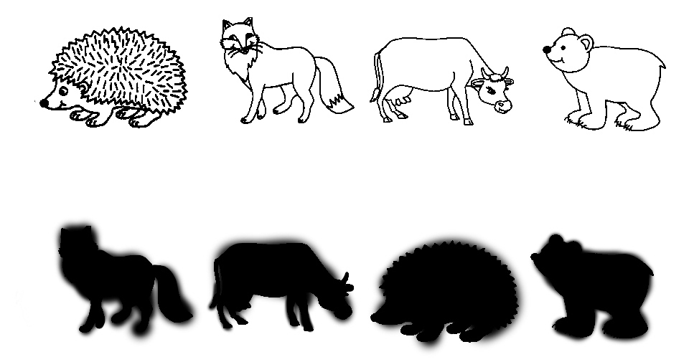

Занятие 15
Рыбы – жители воды
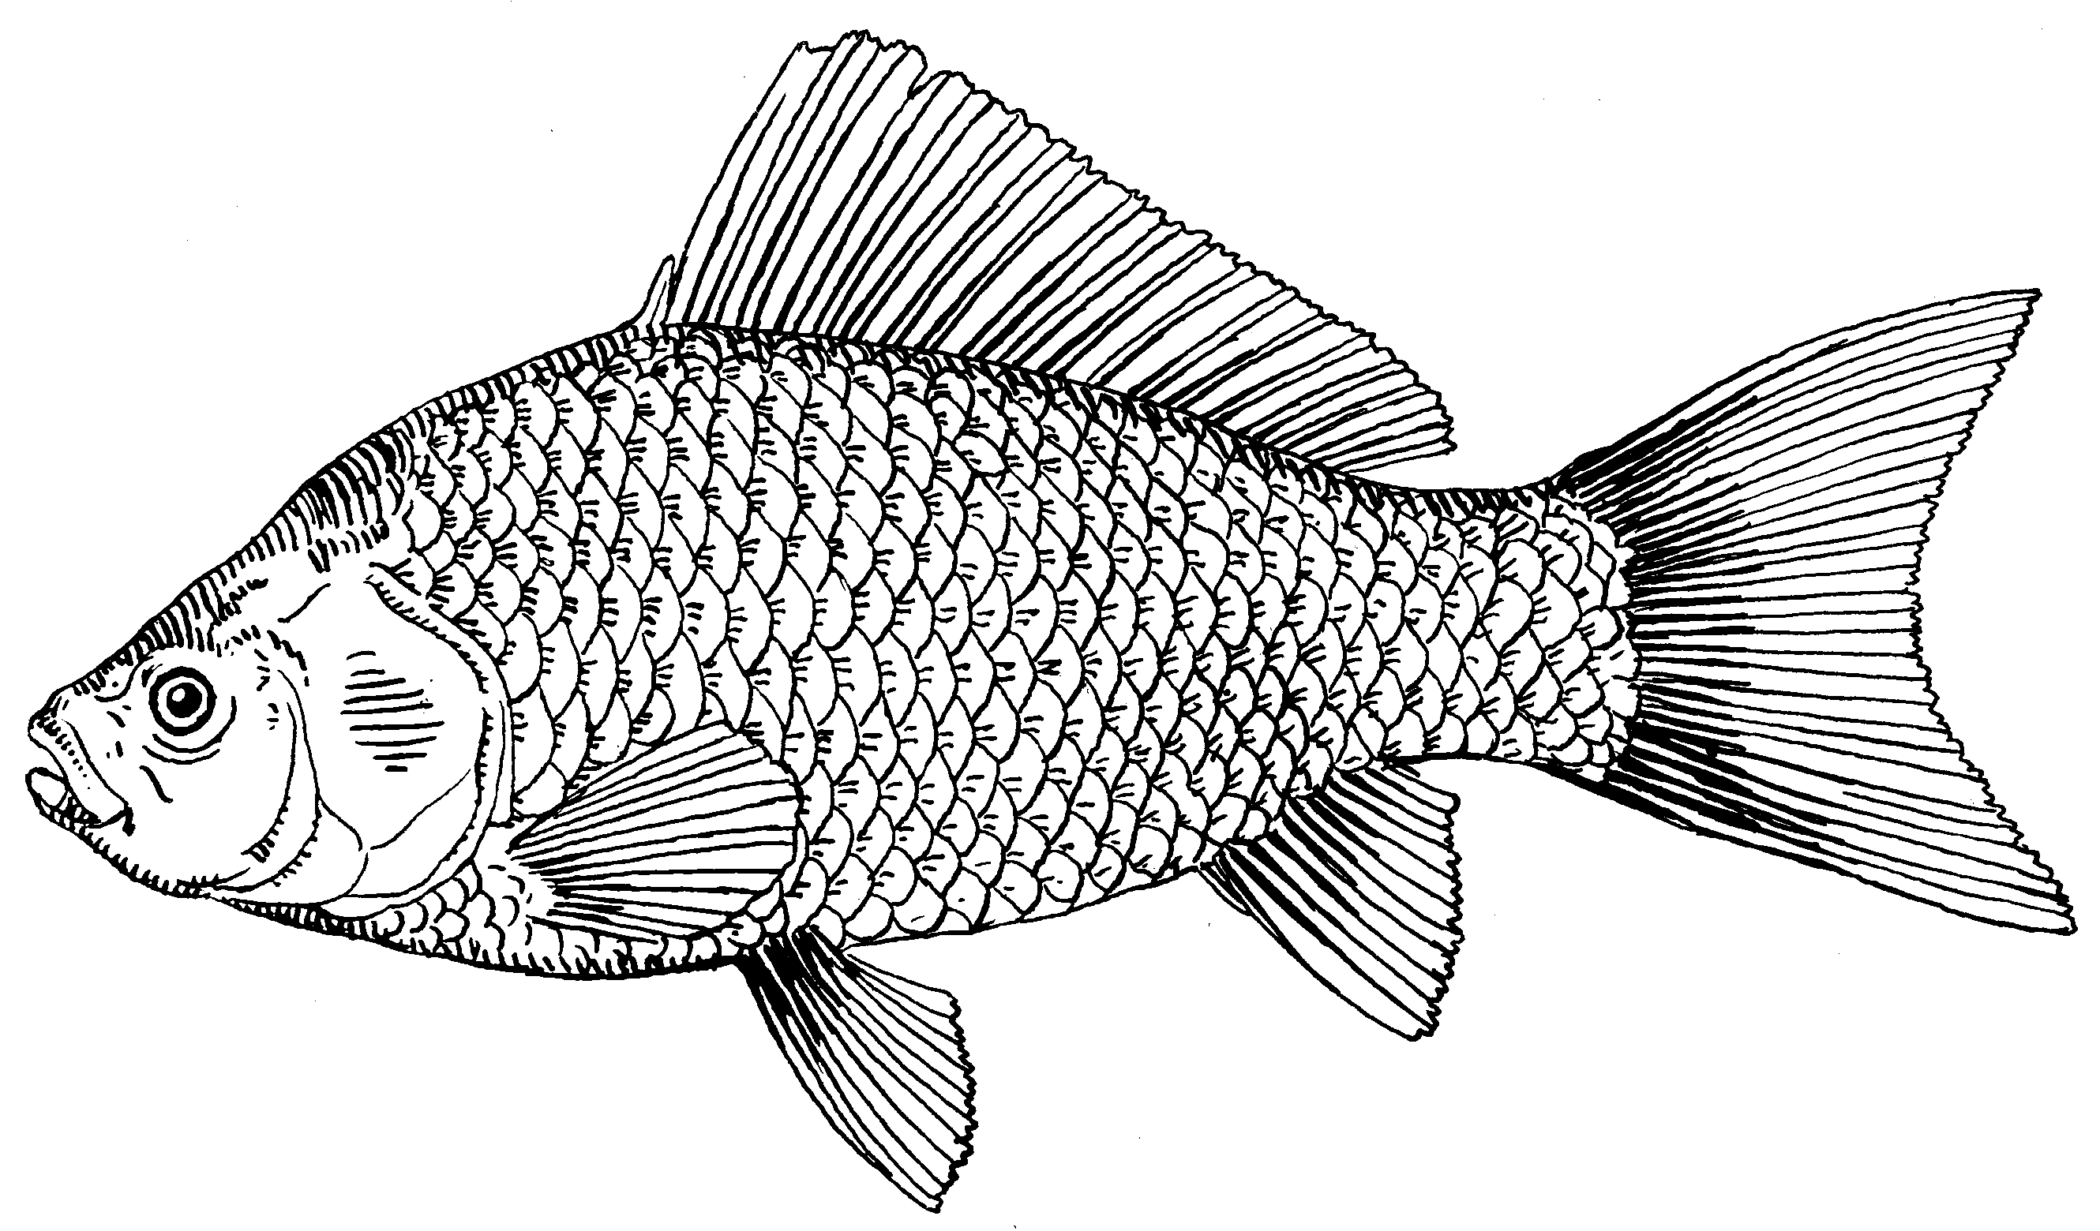
Задание 1. Чем дышит рыба? (Рыба дышит жабрами). Чем она гребёт? (Рыба гребёт плавниками). Чем поворачивает? (Рыба поворачивает хвостом). Чем покрыто тело рыбы? (Тело рыбы покрыто чешуёй) Отвечать нужно полными предложениями. Следите за окончаниями.

Задание 2. «Чьи хвосты?» Закончи предложения. Хвост щуки (чей?) -щучий. Хвост окуня – окунёвый, хвост ерша- ершовый, хвост акулы-акулий.

Задание 3. «Прятки». Какие предметы спрятаны на картинке? Расскажи, как рыболов использует эти предметы на рыбалке.
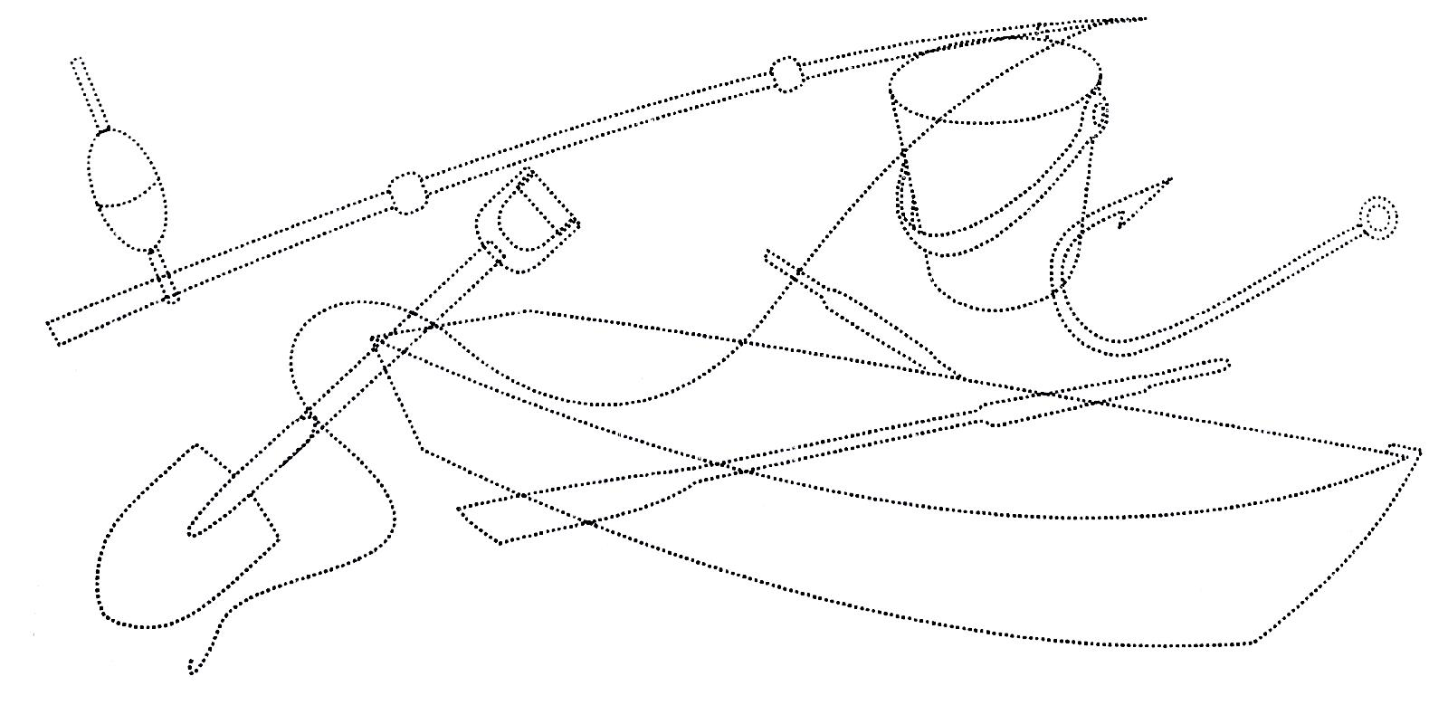

Рыба фугу умеет раздуваться в шар. Рыба фугу из семейства иглобрюхих в стрессовой ситуации способна увеличиваться в размерах. Причем достаточно сильно – в 2-3 раза. У этой рыбы очень эластичный желудок и она способна быстро глотать большое количество воды и даже воздуха, если ситуация требует. Иглобрюхие в таком виде практически неуязвимы.
Самостоятельная работа
Задание 4. Рыбы, живущие в море – морские, в реке — _____________________________, в озере — _____________________________, в пруду — _____________________________, в аквариуме — _____________________________. Котлеты из рыбы — рыбные. Суп — _____________________________, икра — _____________________________, заливное — _____________________________, салат — _____________________________. (заполни пропуски).
Задание 5. Обведи рыбу в том порядке, как здесь написано: сначала жабры и голову, теперь – плавники и хвост, после – туловище и чешую. Расскажи, как ты обводил рыбу.
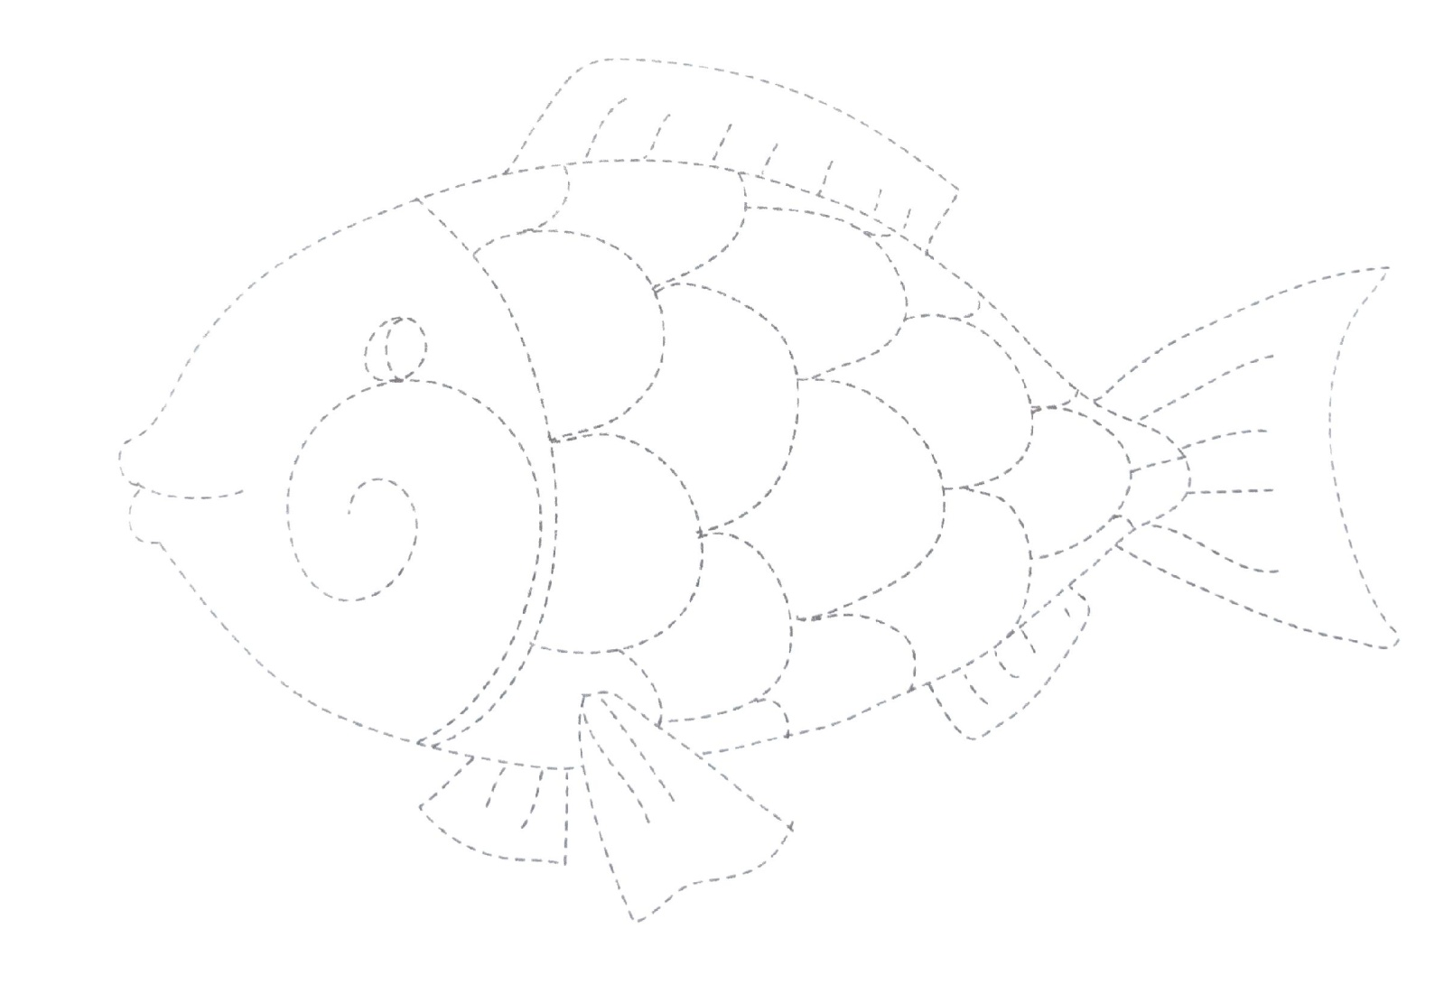

Занятия 16 - 17
Наши друзья – животные: итоговые занятия
Задание 1. «Назови семью»
Папа - медведь, мама - …, детеныш - ….
Папа - волк, мама - …, детеныш - ….
Папа - еж, мама - …, детеныш - ….
Папа - заяц, мама - …, детеныш - ….
Папа - лис, мама - … , детеныш - …
Задание 2. Дорисуй недостающих животных в пищевые цепочки.
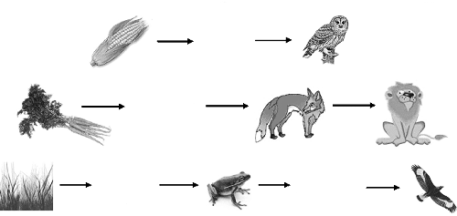

Задание 3. Чьи следы? Соедини животного и его след.
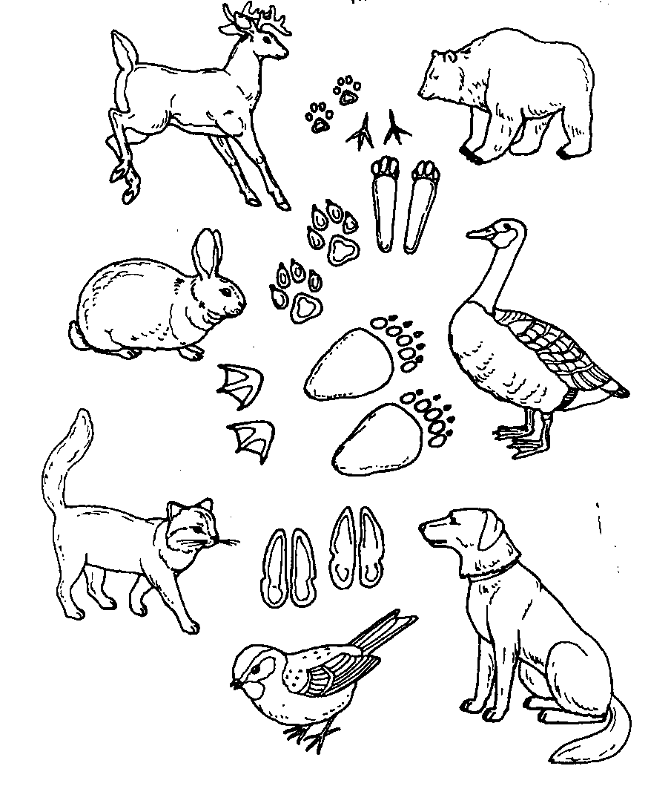

Задание 4. Покорми животных тем, чем они питаются. Проведи линию от животного к еде.
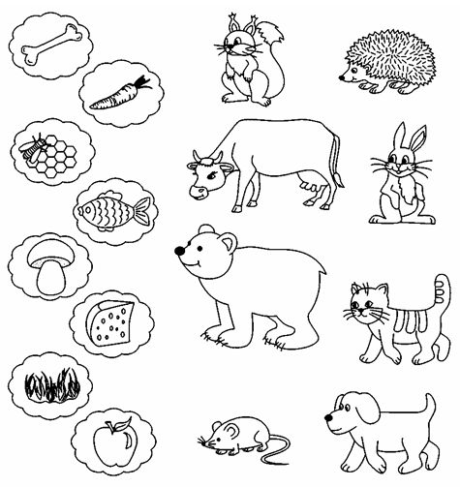

Задание 5. «Что делает?»
Белка:
1. Рыжая белка с ветки на ветку (что делает?) - прыгает.
2. На зиму белка орехи …
3. Белка с удовольствием орешки…
Медведь:
1. Медведь вперевалочку …
2. В зимнее время медведь…
3. Медведь ульи…
Волк:
1.Волк за зайцем …
2.Волчица о волчатах …
3. Волчата свою мать-волчицу…
Заяц:
1. Заяц от волка…
2. Заяц по полянке высоко…
3. Заяц своими большими ушами….

Задание 6. «Доскажи словечко»
1.Эта кошка очень злая.
Не мурлычет, но кусает.
Ей не крикнешь грозно «брысь!»
Это кошка леса — …

2. Длиннорогий и рогатый
Лесники зовут «сохатый».
Скачет прямо он и вкось,
Крупный и могучий... (Лось)

3.Стройный, быстрый,
Рога ветвисты,
Пасется весь день.
Кто ж это?..

4.Он всю зиму в шубе спал,
Лапу бурую сосал,
А проснувшись, стал реветь.
Этот зверь лесной…(Медведь).

5.Хитрая плутовка,
Рыжая головка,
Пушистый хвост-краса.
Кто ж это?.. (Лиса)

6. Летом шубку серую,
А зимой белую
Носит попрыгайчик -
Боязливый… (Заяц)

БЛОК 4
Круглый год
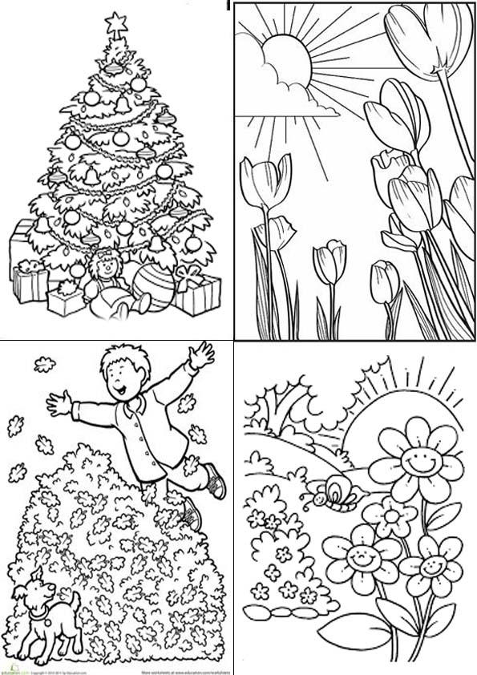
Занятие 18
Времена года
В году четыре времени года: весна, лето, осень и зима. Каждое время года состоит из 3 месяцев, а всего в году получается 12 месяцев. Каждый месяц в году еще с древних времен имеет свое имя. Названия месяцев года пришли с старинных времен, в своих названиях можно увидеть то, что происходит в данное время года, в данный месяц.

Задание1.
Расскажи, что ты знаешь об осени, зиме, весне и о лете. Что делают в эти времена года?
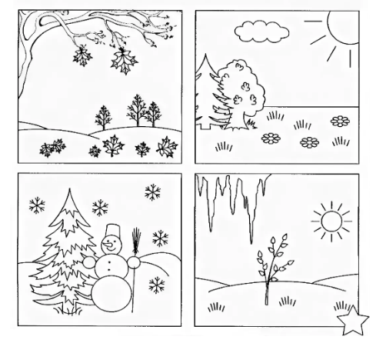

Задание 2.
Назови правильные месяцы года.
.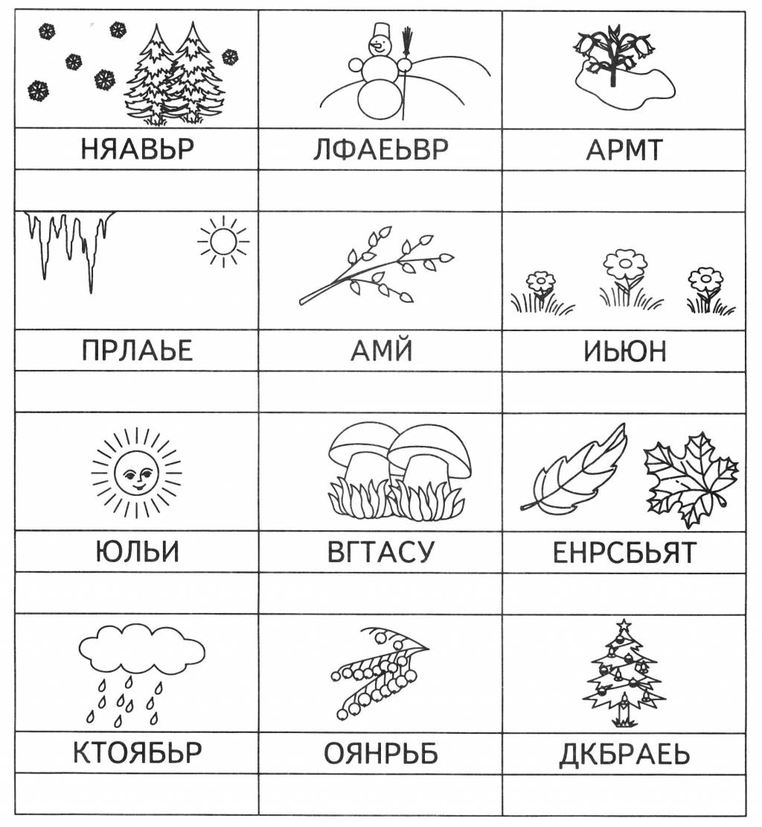

Задание 3.Отгадай загадки . Соедини с картинкой-отгадкой.

1) Рассыпалось к ночи золотое зерно,  Глянули утром — нет ничего. | 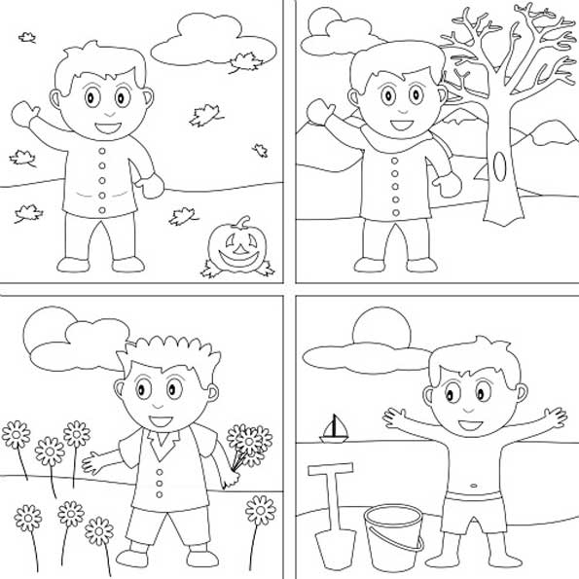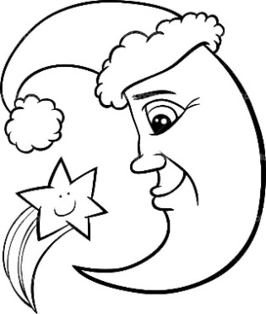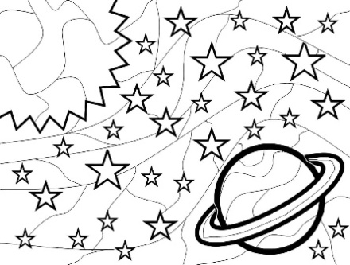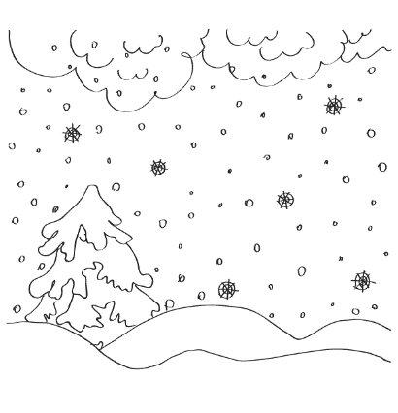
2) На деревья, на кусты
С неба падают цветы.
Белые, пушистые,
Только не душистые.

3) Шар воздушный золотой
Над рекой остановился,
Покачался над водой,
А потом за лесом скрылся.

4) Хлеба краюшка висит над избушкой
Собаки лают, достать не могут.

5) В году у дедушки четыре имени.

Самостоятельная работа
Задание 4.Напиши названия месяцев и времена года в соответствующие клеточки.
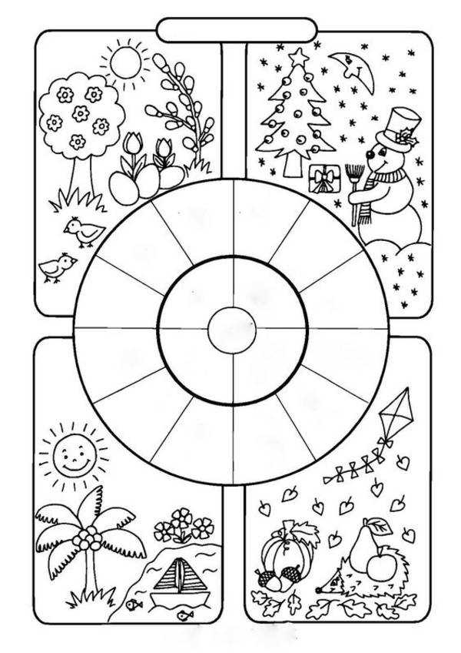
Задание 5.Раскрась дерево и наклей приметы каждого времени года.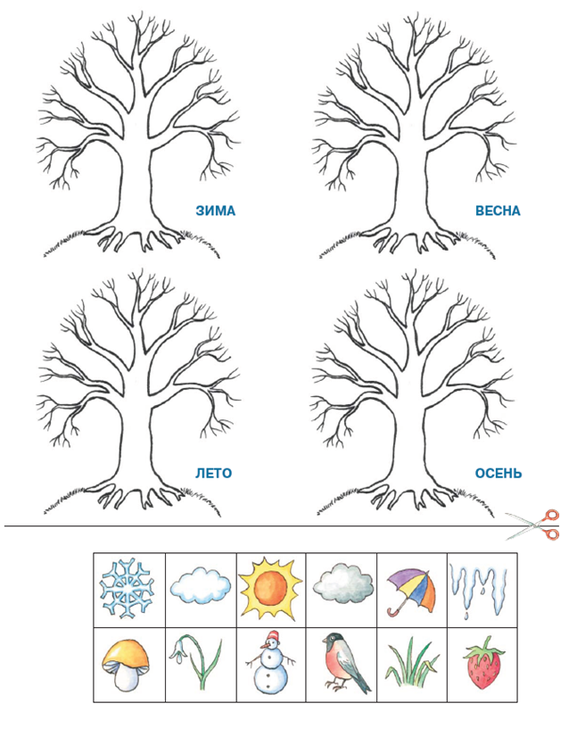

Занятие 19
Зима
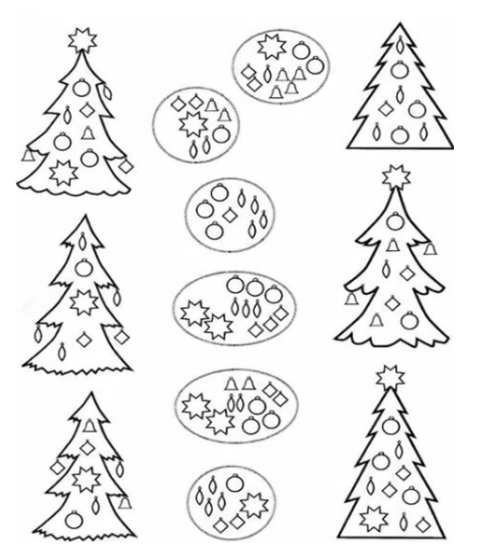

Задание 1.В какое время года отмечают Новый Год? Соедини елку и набор игрушек, которым она наряжена.

Задание 2.Обведи синим карандашом то, что пригодится Мише зимой.
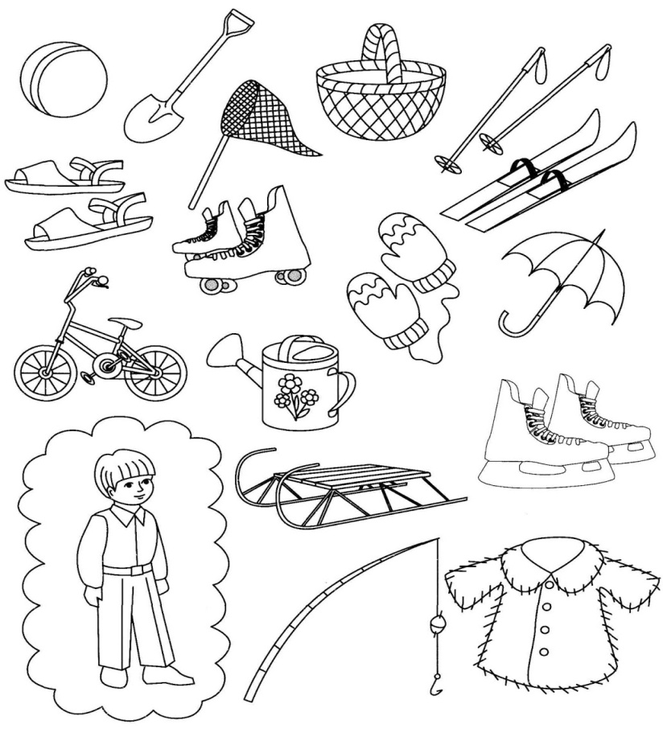

Задание 3.Найди 10 отличий и раскрась картинки.
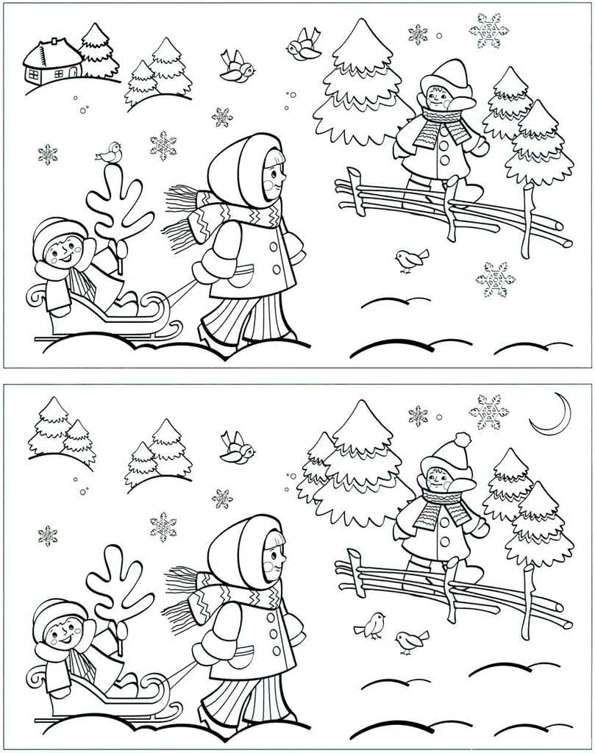

Самостоятельная работа
Задание 4.Нарисуй элементы одежды, которые необходимо носить в холодное время года, чтобы не замёрзнуть.

Задание 5.Нарисуй явления погоды в зимнее время года.

Занятие 20
Весна
Задание 1.Прочитай стихотворение и раскрась подснежник.
Пробирается медведь
Сквозь лесной валежник.
Стали птицы песни петь,
И расцвел подснежник!

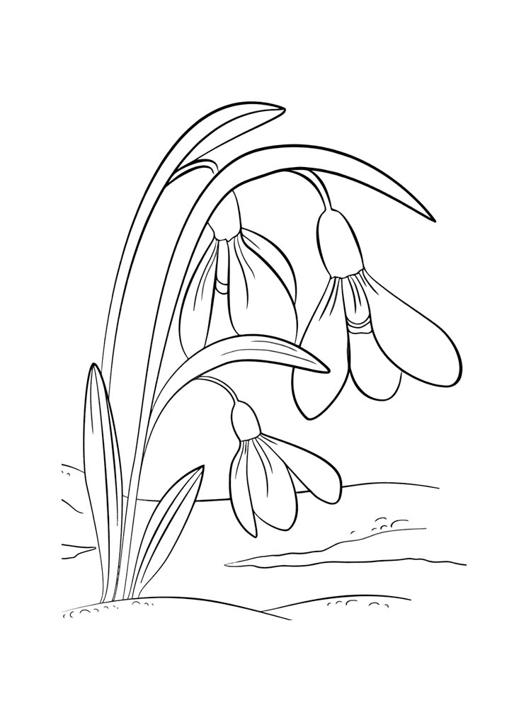
Подснежник- единственный
цветок, который выживает .
холодной ранней весной.

Задание 2. Проведи кораблик по ручейку красным карандашом

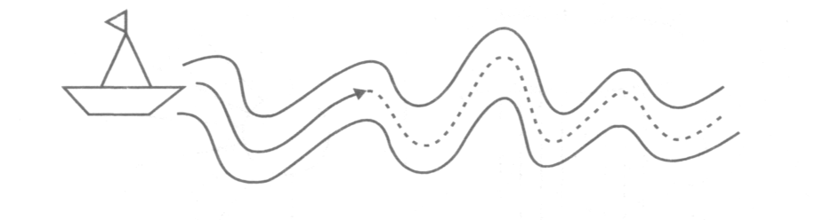

Задание 3.Составь рассказ про весну по картинкам

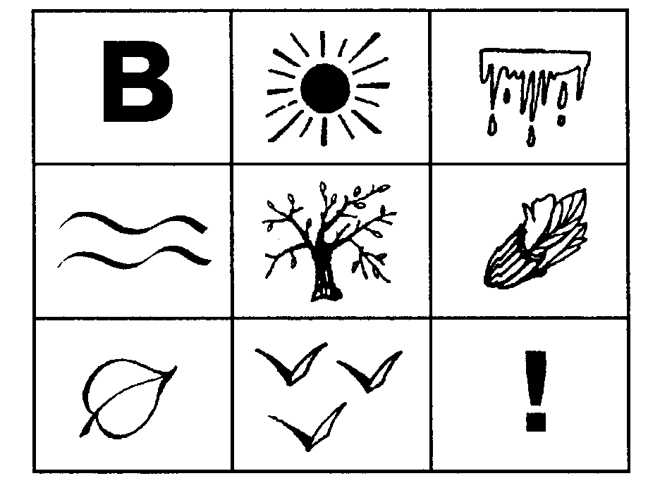

Самостоятельная работа
Задание 4.Разгадай кроссворд с помощью подсказок.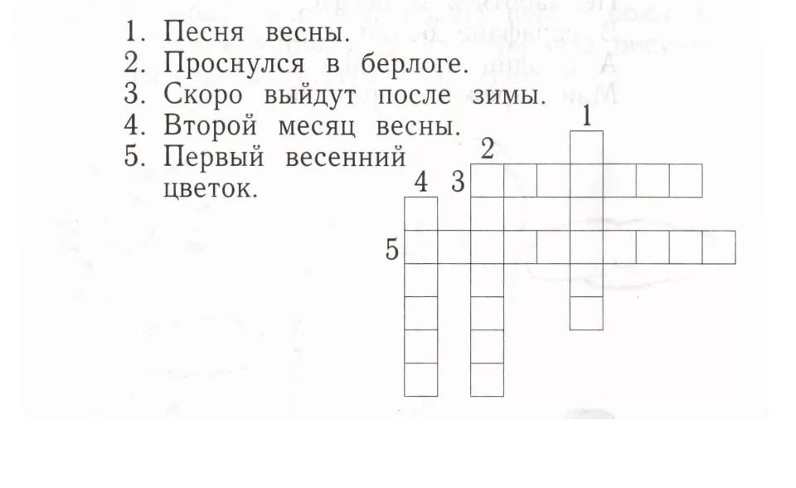
Задание 5.Нарисуй признаки наступления весны

Занятие 21
Лето
Если в небе ходят грозы,
Если травы расцвели,
Если рано утром росы
Гнут былинки до земли,
Если в рощах над калиной
Вплоть до ночи гул пчелиный,
Если солнышком согрета
Вся вода в реке до дна –
Значит, это уже лето!
Значит, кончилась весна!

Задание 1.Составь предложения из запутанных слов.
Лето, жаркий, наступить.
Солнышко, на ,светить, небо, ярко.
На, цветы, лугах ,красивые, распускаться.
И, порхать, бабочки, стрекозы.
Гроза, радуга, после, небо, на, появляться.
Задание 2. Что наблюдается в небе после дождя в летнее время года? Нарисуй

Задание 3.Дорисуй и раскрась
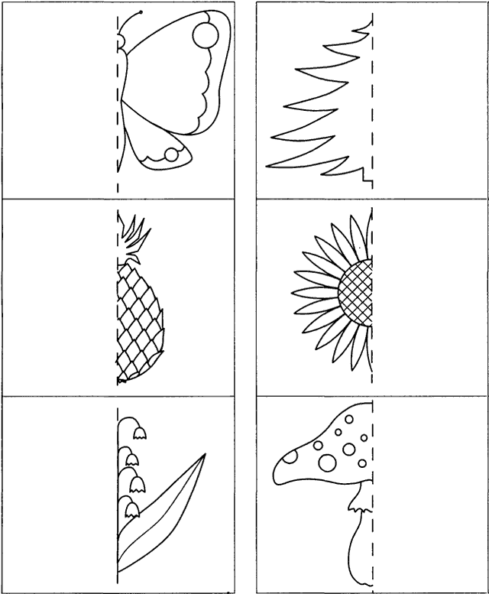

Самостоятельная работа

Задание 4.Помоги бабочкам найти путь к цветку. У каждой бабочки должен быть свой цвет.
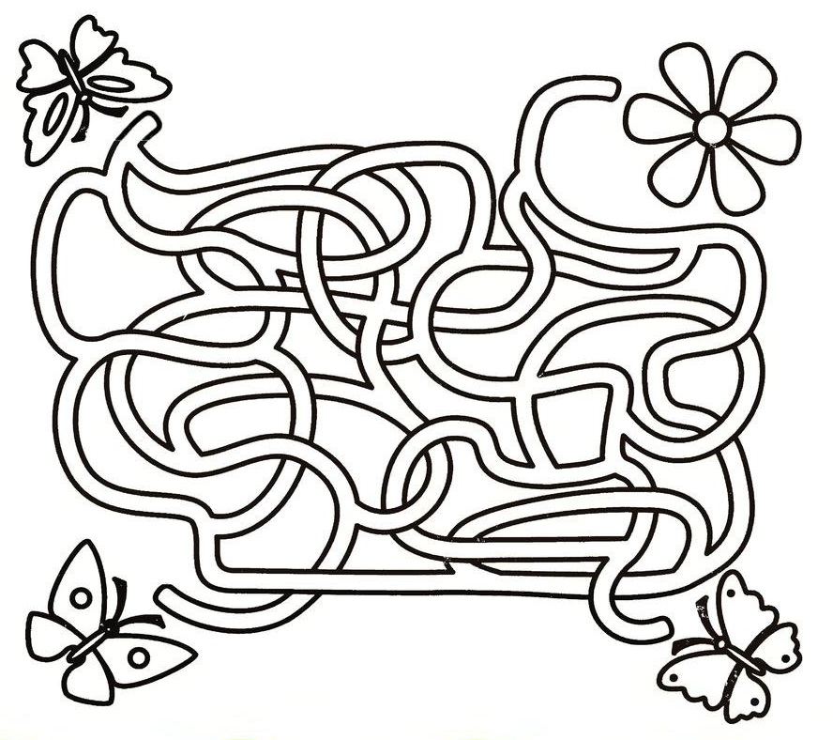

Задание 5. Из каких геометрических фигур можно сделать солнышко? Попробуй вырезать из бумаги детали и сделать солнце.
Задание 6.Составить пересказ предложений, составленных в 1 задании.
Задание 7.Обведи красным карандашом то, что пригодится Пете летом.
Занятие 22
Осень
Задание 1. На деревьях было по 10 листьев. Сколько листьев уже упало? Ответ запиши рядом.
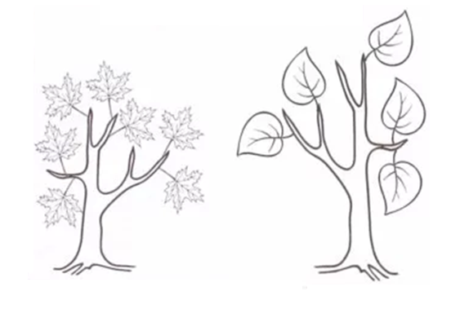

Задание 2. Что ты возьмешь с собой в осеннее время года, чтобы не промокнуть под дождем? Нарисуй .

Задание 3.Попытайся сосчитать, сколько листьев спряталось на картинке.
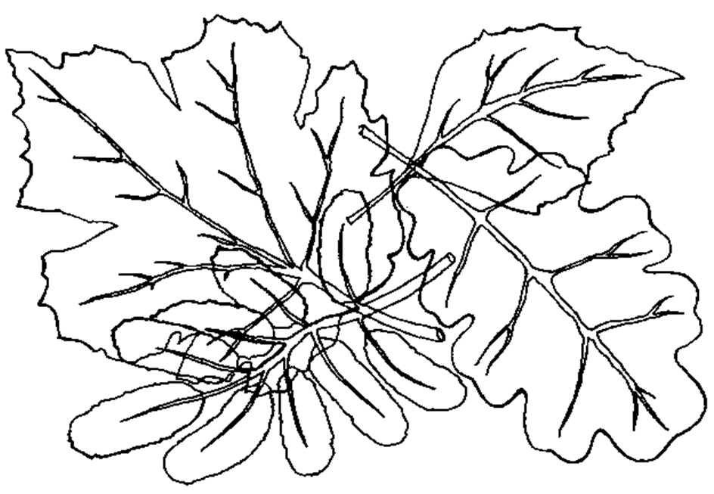

Самостоятельная работа
Задание 4.Нарисуй погодные явления в осеннее время года

Задание 5.Составь рассказ по картинкам про осень .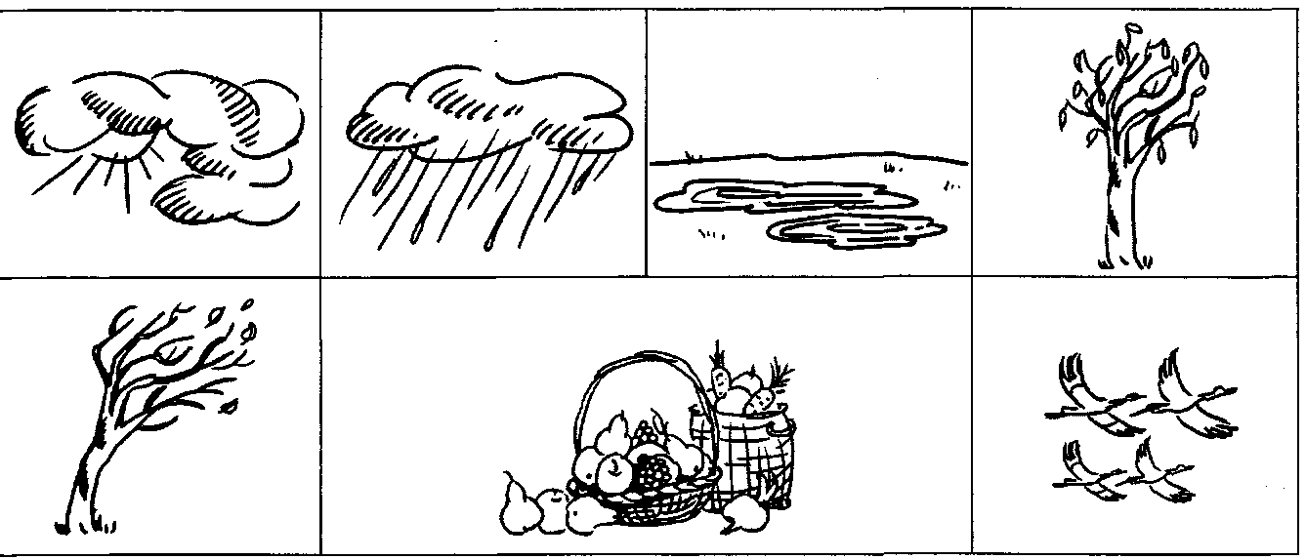

Занятия 23 - 24
Времена года: итоговые занятия
Задание 1. Внимательно посмотри на изображения, каждую картинку соотнеси с определенным временем года.
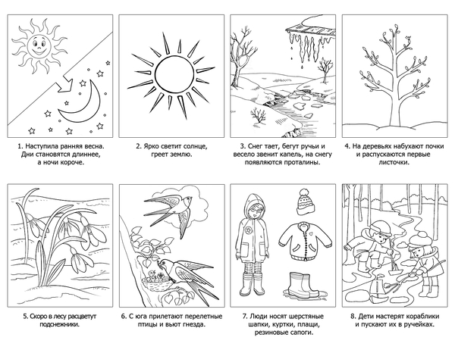

Задание 2.Нарисуй явления погоды в каждое время года.

Задание 3.Что происходит на картинках? Прономеруй картинки в правильном порядке. Расскажи историю полностью по картинкам.
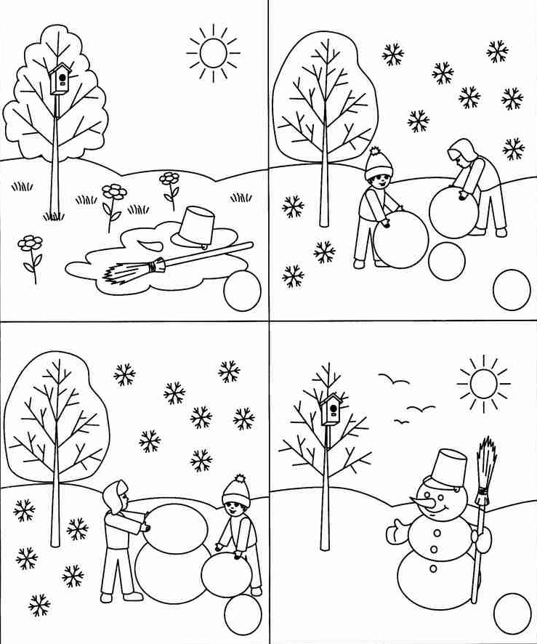
Задание 4.Ответь на вопросы:
1)Сколько месяцев в году? Перечисли их .
2)Какие времена года ты знаешь?
3) Как изменяется погода в зависимости от времени года?
4)Какое время года тебе нравится больше ?И почему?
Задание 5.Прослушай рассказы, догадайся ,о каком времени года говорится в каждом из них. Нарисуй то, что тебе больше всего нравится в этих временах года.

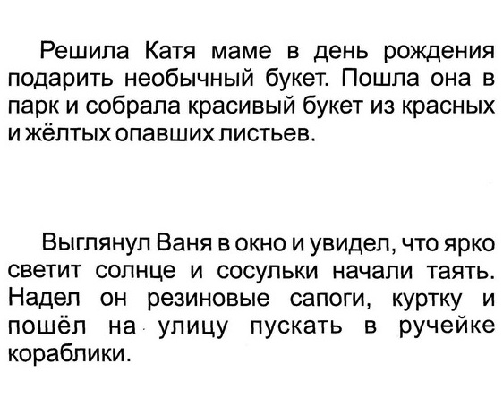

Задание 6.
1)Разгадай кроссворд – впиши месяцы каждого времени года.
2)Отгадай каждое время года по месяцам
3) Напиши недостающие месяцы
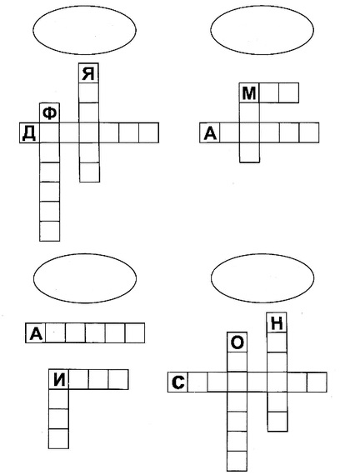

Мой край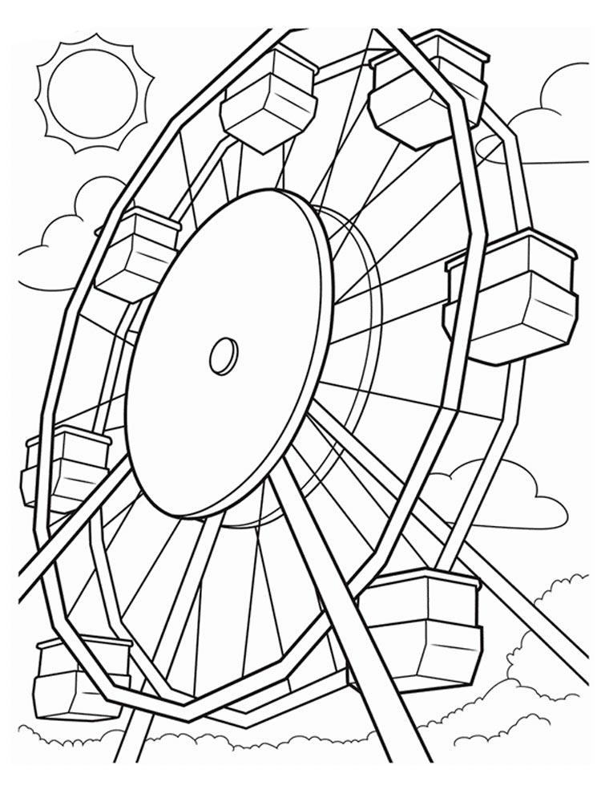
Занятие 25
Город, в котором я живу

Задание 1. На картинке изображена карта Кировской области. Покажи города областного значения. Их пять: Киров, Кирово-Чепецк, Слободской, Вятские поляны, Котельнич
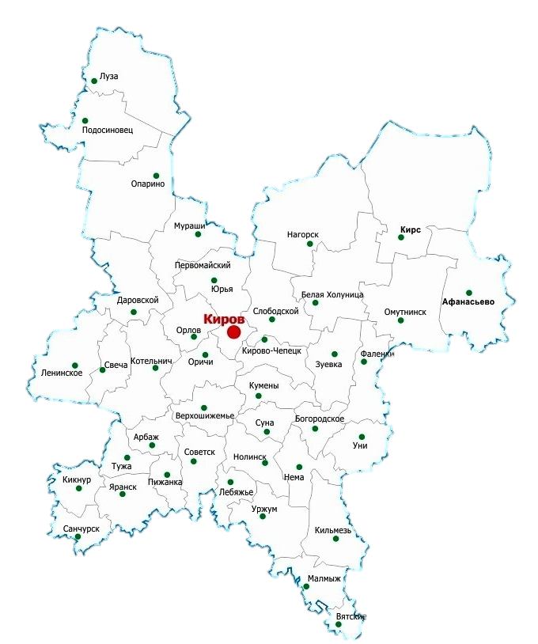

Перепады температур здесь очень высоки. Так, зимой тут однажды был зафиксирован мороз в -53,4 градуса по шкале Цельсия, а летом температура иногда поднимается выше +30 градусов.

Задание 2. Раскрась герб России.
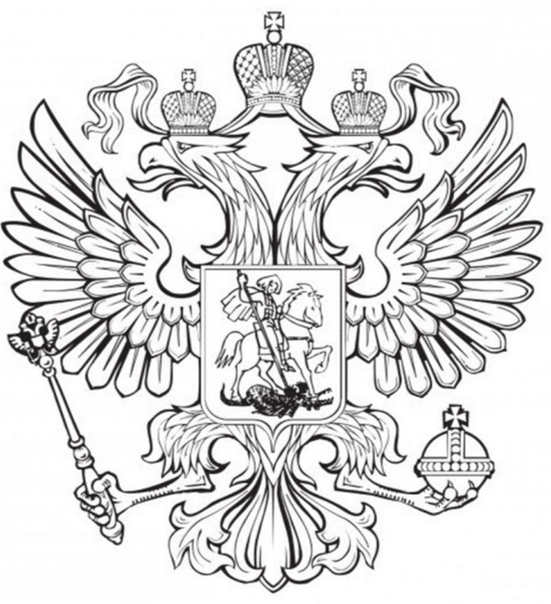
Всадник, поражающий дракона (змия) – образ Георгия Победоносца, символ светлого начала, побеждающего зло. Он олицетворяет воина-защитника Родины и пользовался большой популярностью в России на протяжении всей ее истории.

Задание 3. Найди герб города Кирова, обведи его кругом. Знаешь ли ты гербы каких городов нарисованы здесь? Если знаешь, подпиши их.
Элементы кировского герба: зубчатая корона; десница; облако; лук со стрелой; клинчатый крест.
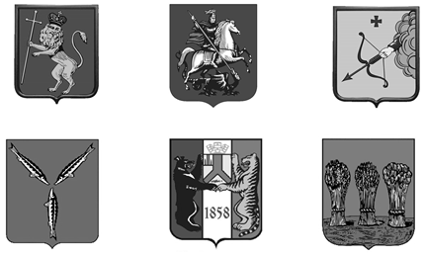

Самостоятельная работа
Задание 4. Какие из объектов есть в нашем городе? Отметь в кружочке и назови их.
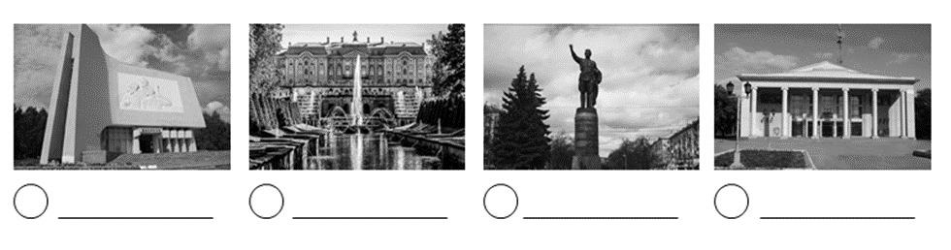
Задание 5. Обведи красным цветом животных, которые водятся в лесах Кировской области, синим – тех, кто не обитает в наших лесах, зелёным – если сомневаешься.
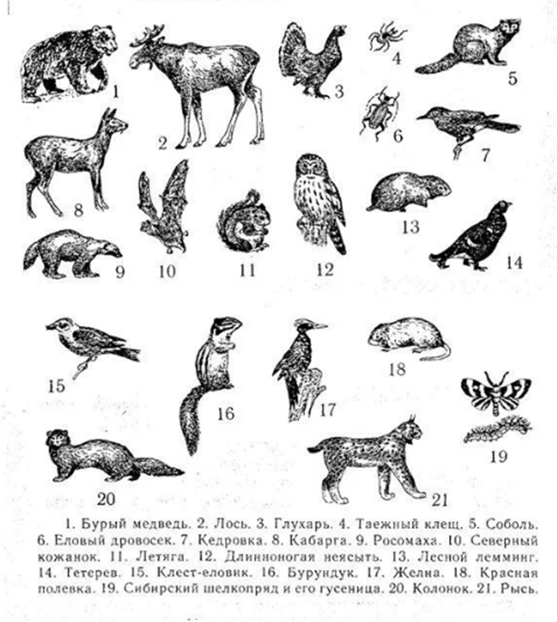

Занятие 26
Киров – родина моя
Задание 1. Ты знаешь достопримечательности своего города? Нарисуй.

Киров – российский город, расположенный на берегу реки Вятка. Население составляет более 500 000 человек. Согласно историческим сведениям, город начал строиться еще в 1174 году, поэтому славится множеством достопримечательностей.
Задание 2. Знаешь ли, в честь кого назван наш город? Обведи правильную картинку красным карандашом.
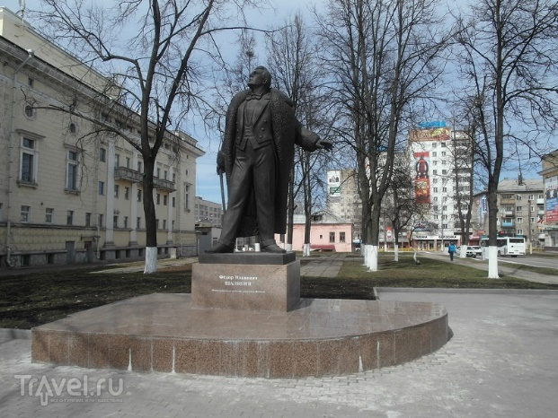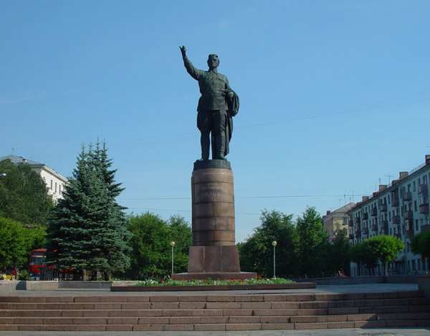
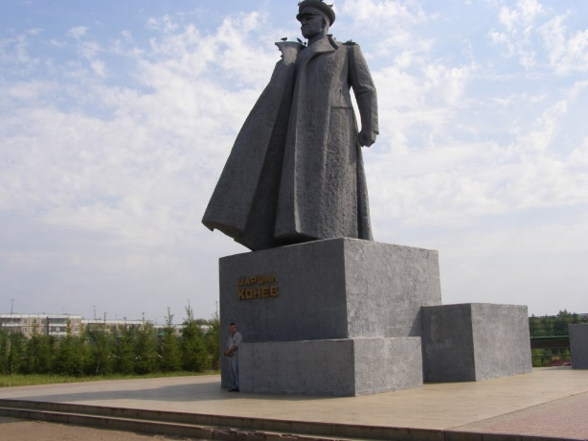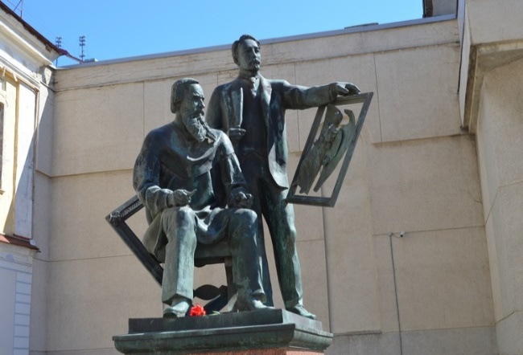
Город Киров назван в честь Кирова Сергея Мироновича, русского революционера, советского государственного и политического деятеля.
Задание 3. Представь, к тебе в гости приехал иностранец, который очень хочет увидеть, чем знаменит твой город. Куда ты поведешь его гулять? О чем расскажешь? Составь рассказ вместе с родителями.

Самостоятельная работа
Задание 4. Раскрась матрёшку узором дымковской игрушки.
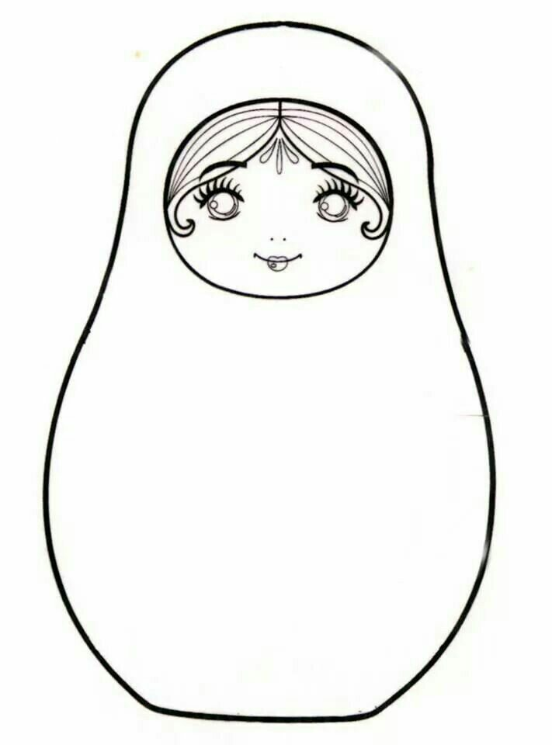
Задание 5. Нарисуй то дерево, которое не растёт в нашей области.

Занятие 27
Народные промыслы Вятского края: итоговое занятие

Задание 1. На картинке представлена дымковская игрушка. Знаешь ли ты, в каком городе делают такие игрушки? Напиши название этого города снизу. Раскрась игрушку.
Основные цвета дымковской росписи яркие - красные, оранжевые, голубые, зеленые, желтые. Темные цвета тоже присутствуют, но в гораздо меньшем количестве, исключительно для подчеркивания господствующих цветов.

Задание 2. На что похожа эта салфетка? Нарисуй точно по образцу.

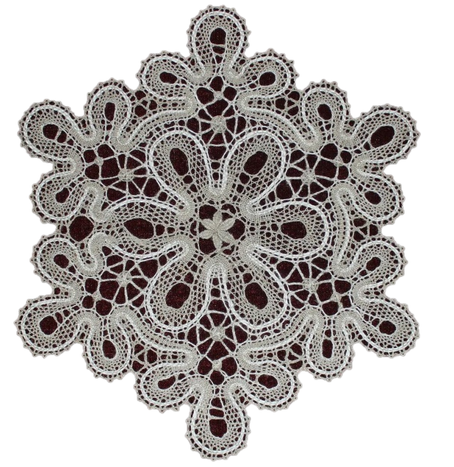

Вятка известна как центр кружевоплетения не только в России, но и за рубежом: кружевные панно, воротнички, пелерины можно увидеть во многих музеях мира.

Задание 3. Возьми красный, желтый и зеленый карандаши и раскрась сарафаны и платочки так, чтобы не было двух одинаковых матрешек.

Самостоятельная работа
Задание 4. Перед тобой 2 картинки. Найди и обведи только ту, на которой изображен промысел Вятского края.
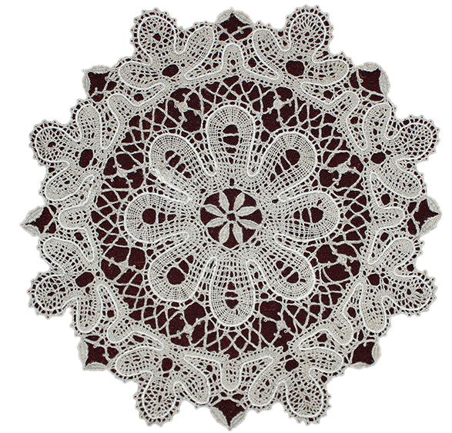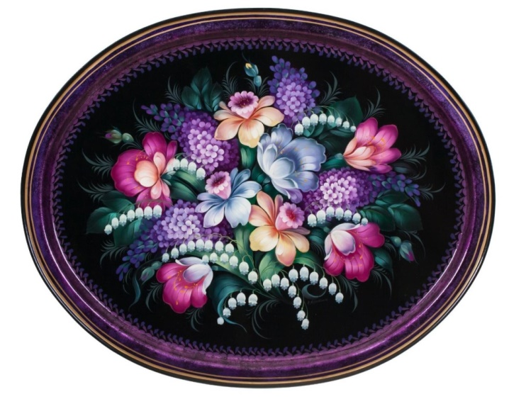
Изделия из соломки - шкатулки, ларцы, декоративные панно - сохраняют естественный золотистый цвет и тепло этого материала. Соломка как отделочный материал используется при инкрустировании деревянных ларцов и шкатулок. Неповторима по красоте и оригинальна вятская матрешка, инкрустированная соломкой.

Задание 5. Какие предметы можно сделать в стиле капы еще?
Уникальны вятские изделия из капа - нароста на стволе и ветвях старых деревьев. Ценность капа в неповторимом рисунке, созданном природой. Кап хорошо поддается обработке, не коробится, не трескается, не разбухает, не ссыхается.
